**REACT :**

Axios dependency that allows us to perform http requests to backend.

Install Axios : npm -S install axios

Framework javascript front end : les plus connus vus js, react js, angular, il en existe d’autres Ember, Meteor, Backbone,

L'ambition de React est de **créer des interfaces utilisateurs**, avec un outil **rapide** et **modulaire**. L'idée principale derrière React est que vous construisiez votre application à partir de composants. **Un composant regroupe à la fois le HTML, le JS et le CSS**, créés sur mesure pour vos besoins, et que vous pouvez **réutiliser** pour construire des interfaces utilisateurs.

React est une librairie Js :

Pour faire simple, vous pouvez vous dire qu'un **framework** est un ensemble d'outils ultra complets permettant de **créer une application de A à Z** et fournissant tous les outils nécessaires au développement d'une application. Alors qu'une **bibliothèque s'ajoute à une partie** de votre application. 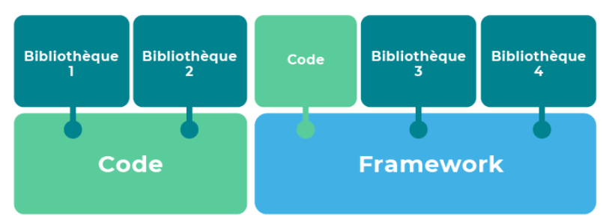

Pourquoi choisir react : sa communauté, sa documentation, et ses opportunités professionnelles.

Un lien CDN (content delivery network) permet d’importer une bibliothèque directement dans le code HTML. On l’ajoute dans une balise <script>

On peut importer la bibliothèque React à un fichier html, pour le transformer en un projet react !

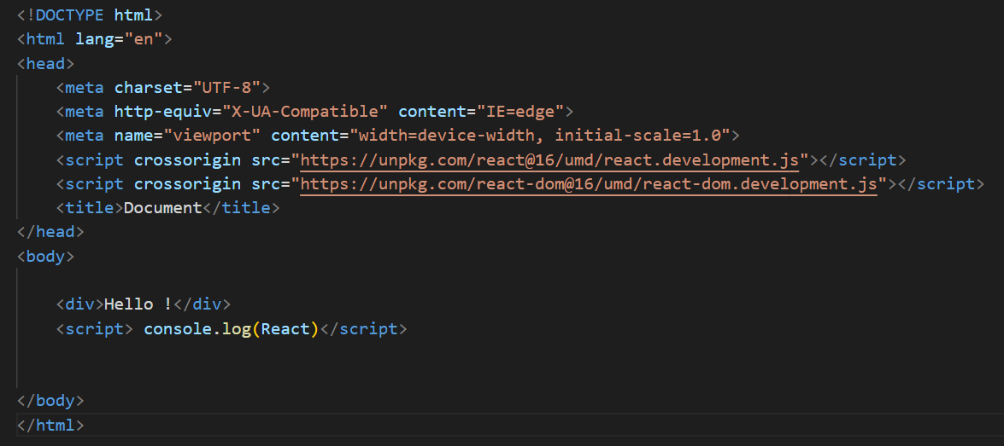

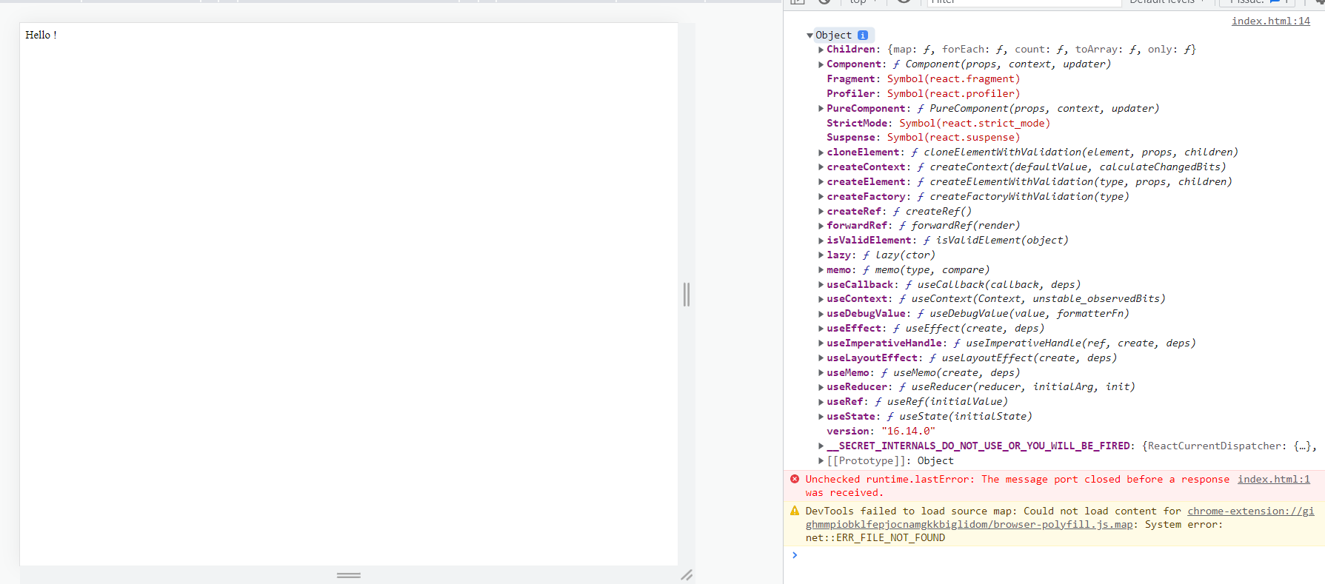

On a besoin d’un autre outil pour pouvoir coder dans les dernières syntaxes javascript : babel

L’installer manuellement :

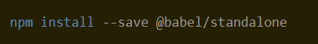

Ou l’importer via un cdn :

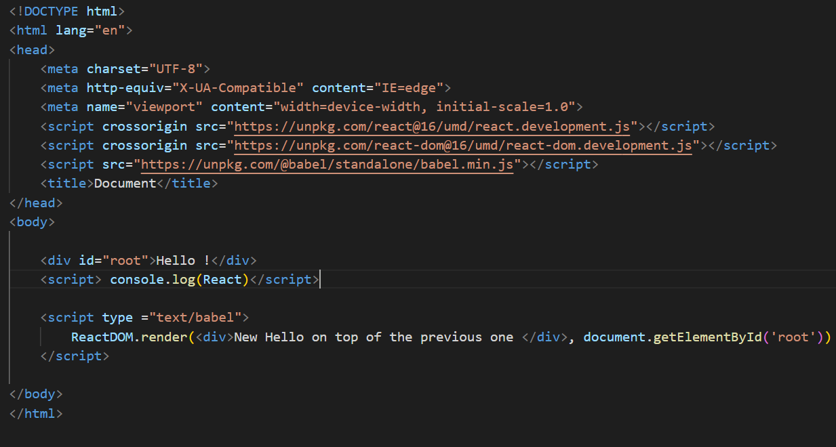

Le reactDOM.render prend en paramètre 2 elts, l’élèment qui sera affiché, et l’élement à remplacer ! il prend l’arg 2 et l’écrase en mettant le contenu de l’arg 1 :

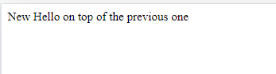

On peut utiliser un composant react : html+css+js.

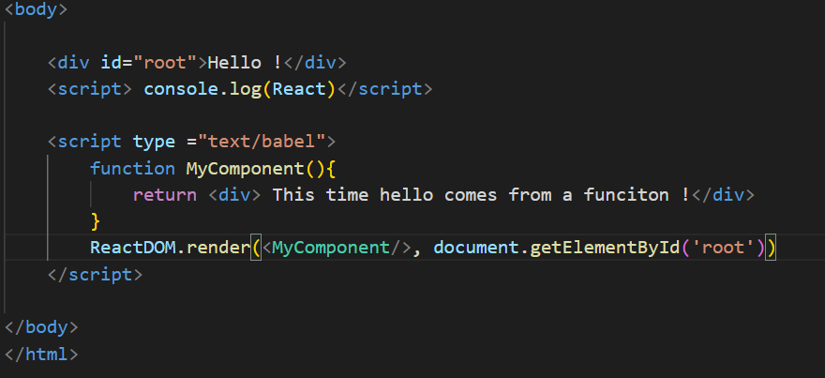

Le nom du composant DOIT COMMENCER PAR une majuscule. Sinon react ne saura pas qu’il s’agit d’un composant, et pensera qu’il s’agit juste d’une balise html.

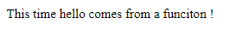

* [React](https://fr.reactjs.org/docs/react-api.html) – c'est l'API qui permettra de gérer les composants.
* [React DOM](https://fr.reactjs.org/docs/react-dom.html) – c’est l'API qui est responsable de générer les composants dans le DOM.
* [Babel](https://babeljs.io/) – cet outil permet d'utiliser les dernières syntaxes de JS dans le navigateur (ES6+).

Le **DOM** (Document Object Model), est généré par votre navigateur depuis le HTML pour afficher une page. Il correspond à une sorte d'arbre de nœuds.

React lui-même ne manipule pas directement le DOM du navigateur. À la place, React génère un **DOM virtuel**, distinct du DOM des navigateurs. Au moment venu, il **réconcilie** ce DOM virtuel avec le DOM du navigateur, en prenant soin de minimiser le nombre d'opérations nécessaires. C’est ce qui nous permet d’avoir de **super performances**, et d’utiliser React dans **de nombreux contextes**, et pas seulement au sein du navigateur même, typiquement les applications mobiles natives, etc.

On peut écrire la fonction component comme suit : des fonctions fléchées.

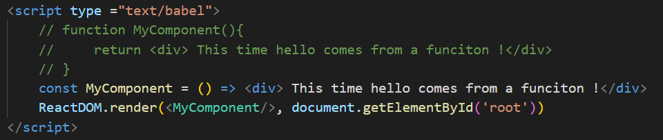

Fonction fléchées syntaxes :

Const nom_fonction = (paramètres) => return

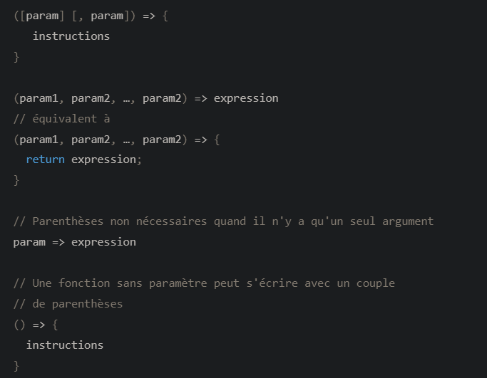

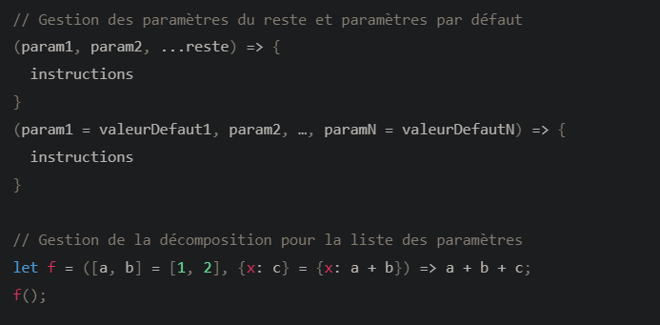

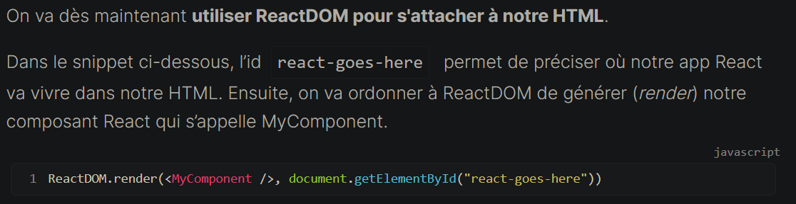

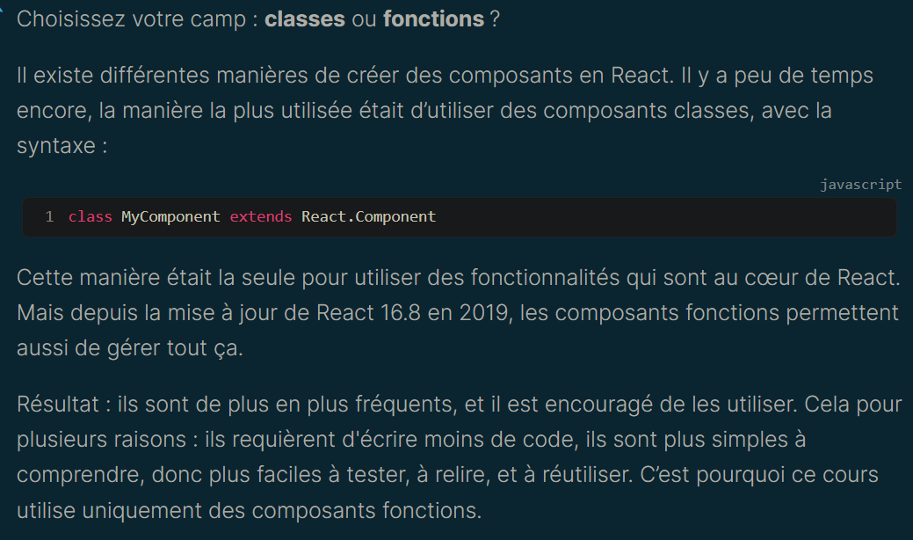

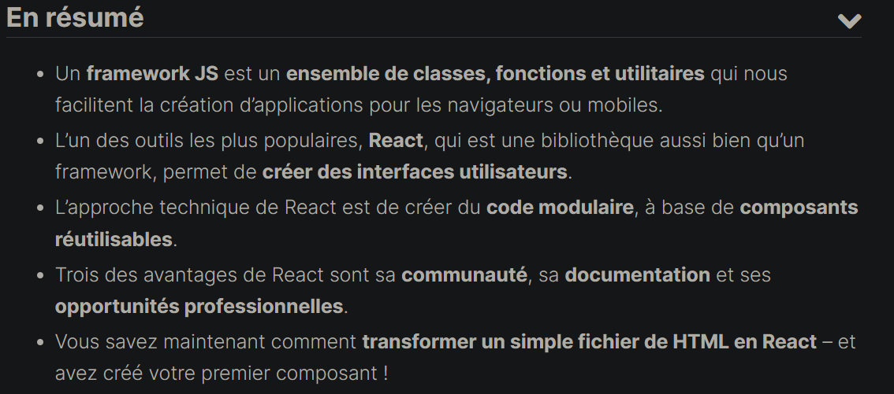

Les composants sont essentiels dans react :

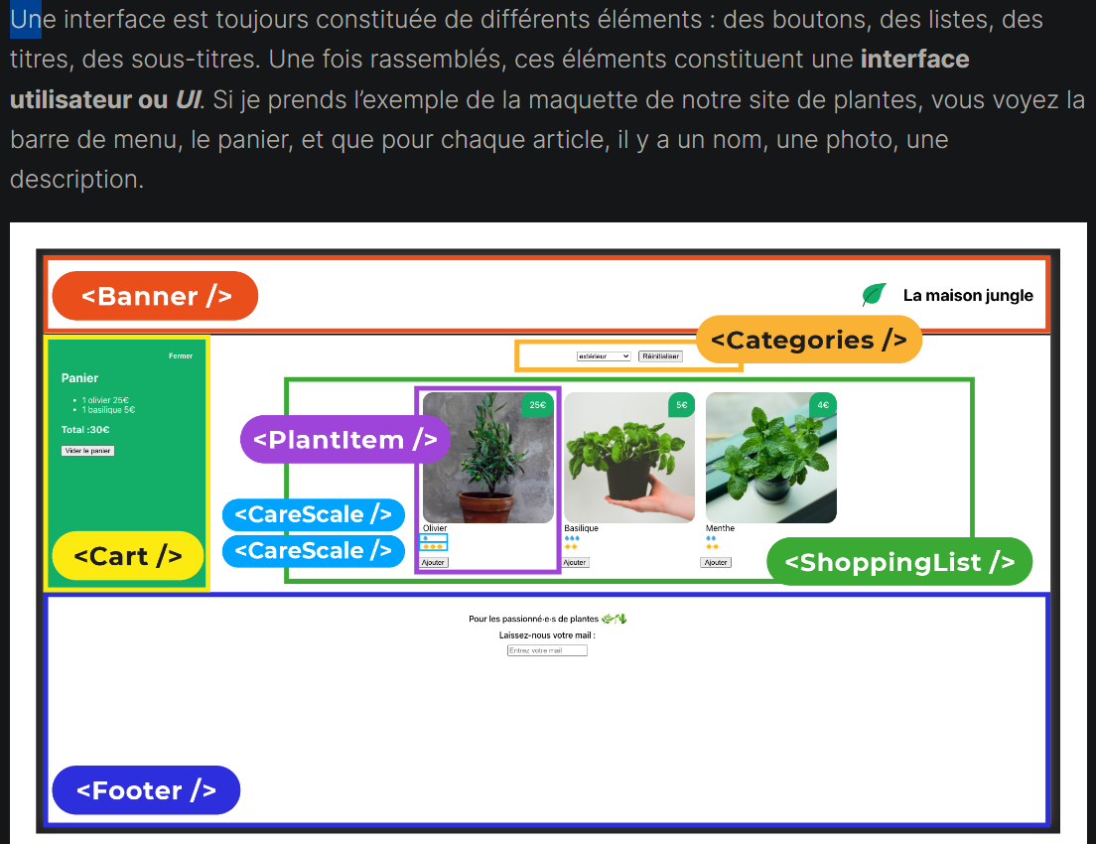

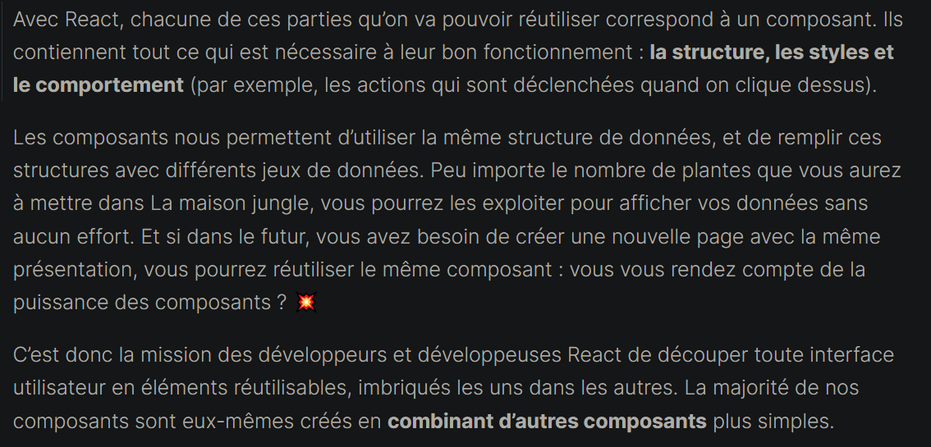

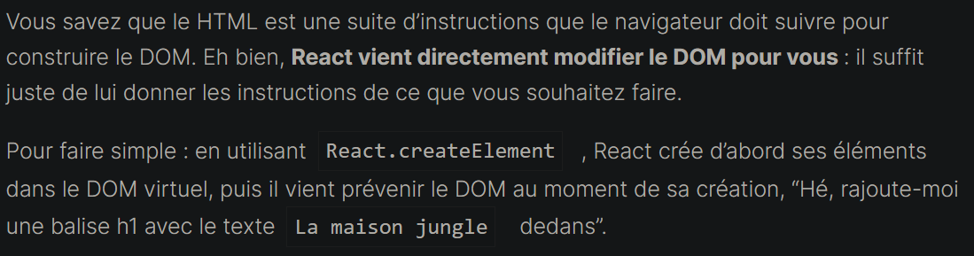

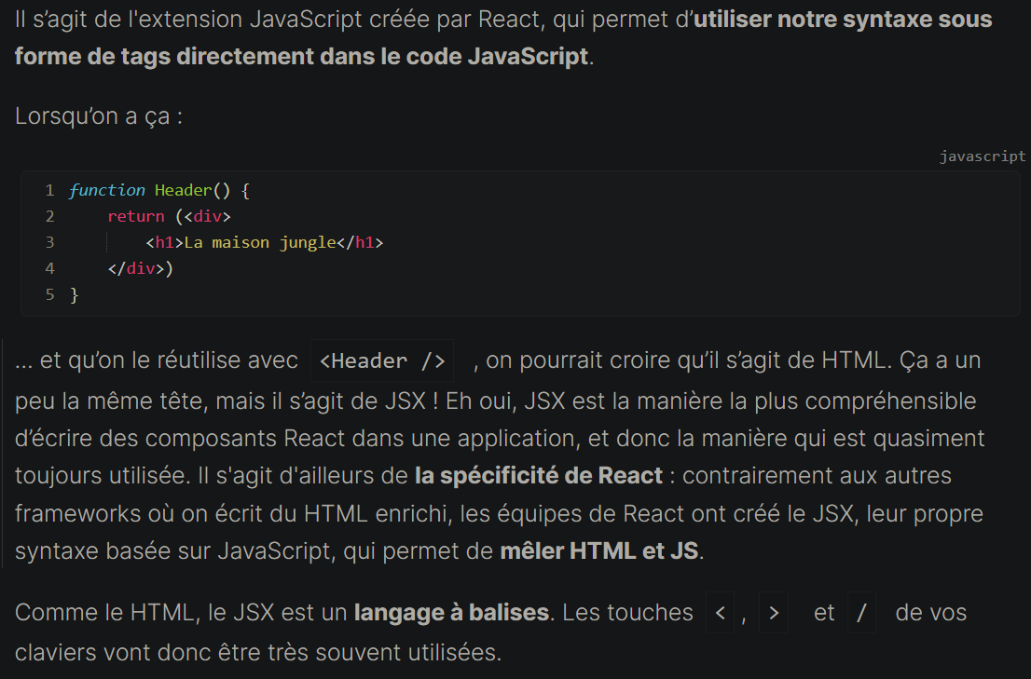

Si on veut ajouter une description :

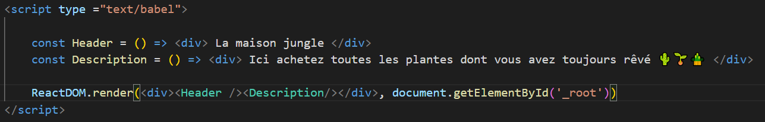

Si on passe plusieurs composants, IL FAUT TOUJOURS LES WRAPPés dans un seul composant parent.

React crée un élement parent pour regrouper les composant :

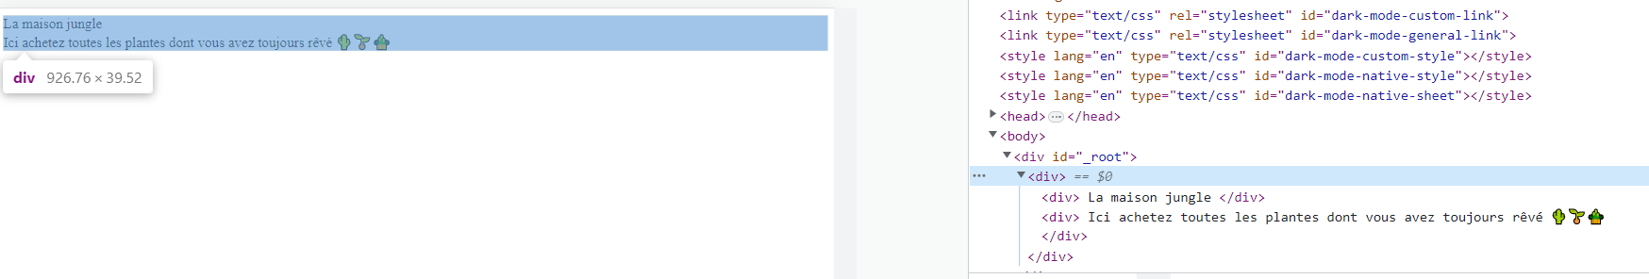

Si on veut que la div parent ne s’affiche pas dans la console react, on peut utiliser les fragmenents.

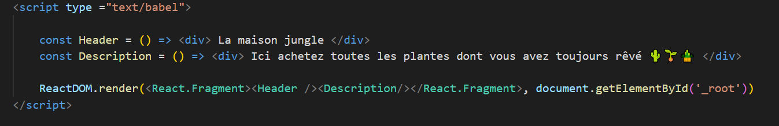

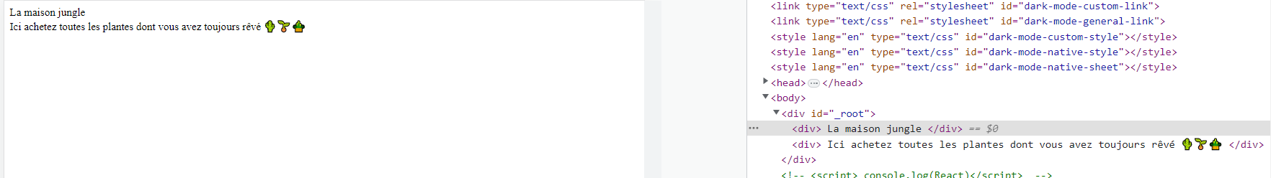

Il faut structurer notre interface en arborescences de composants !

Le titre et la description appartiennent au même composant !

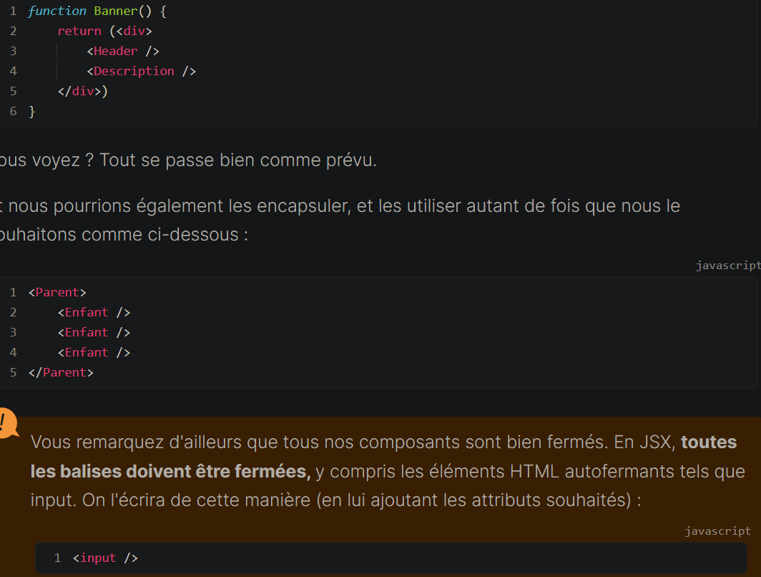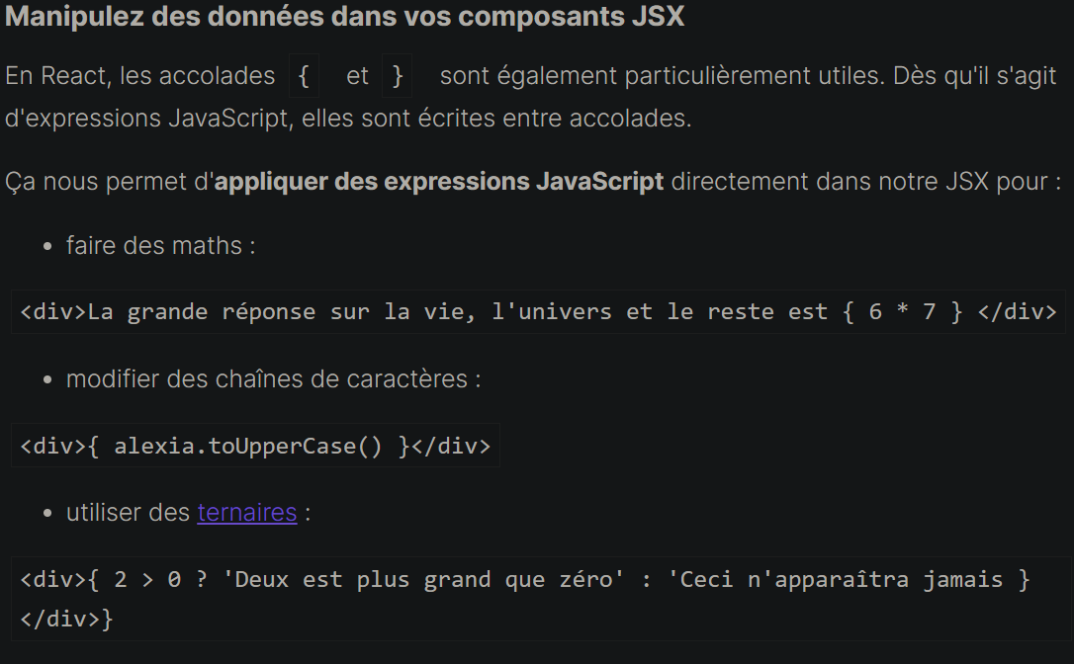





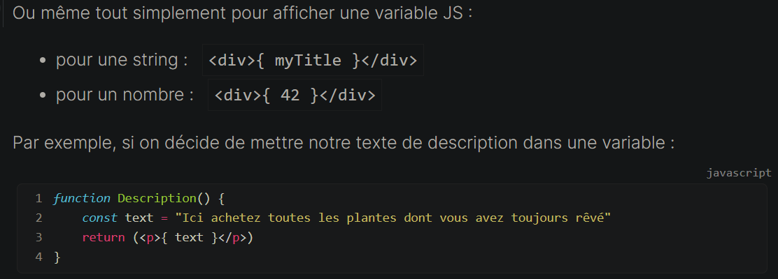

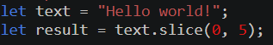

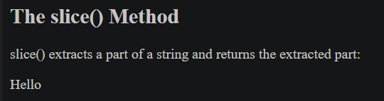

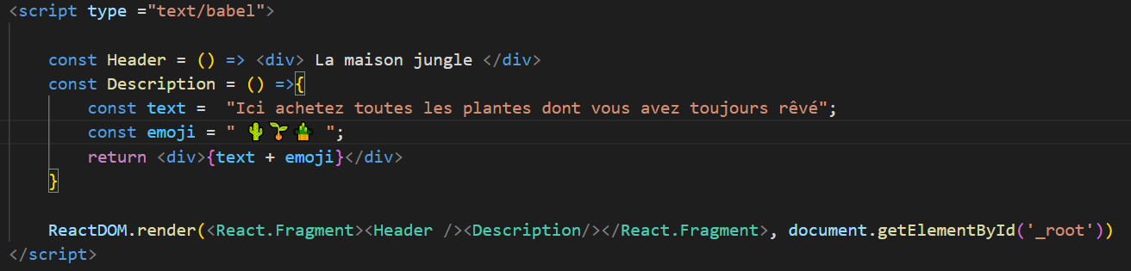

Slice in action :

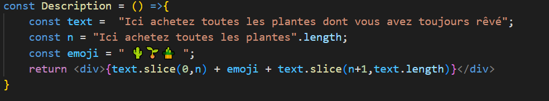



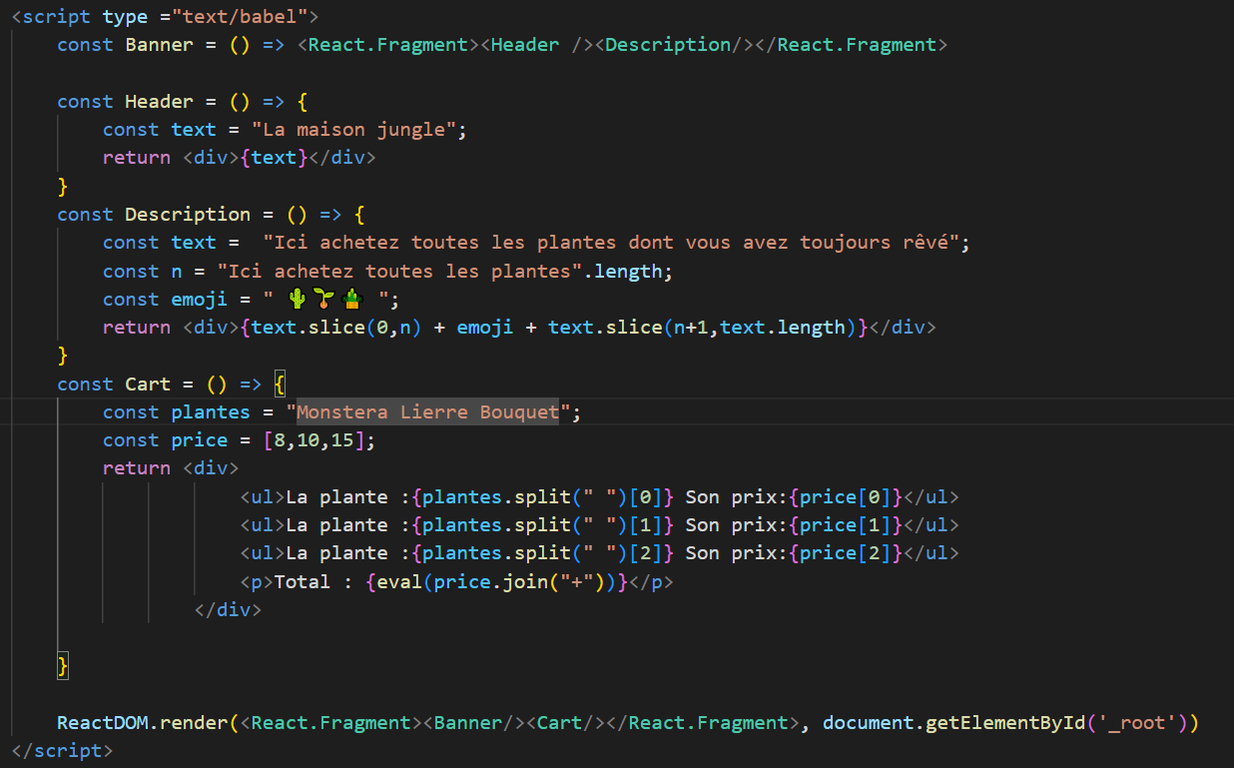

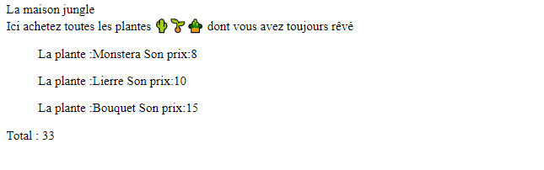

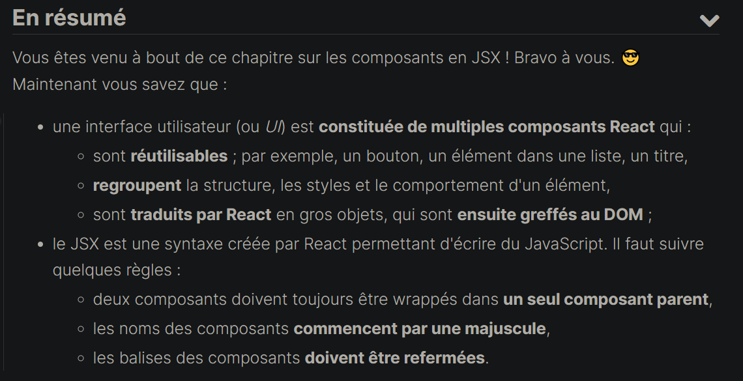

En réalité, on n’utilise cette façon pour faire les choses, mais plutôt create-react-app !

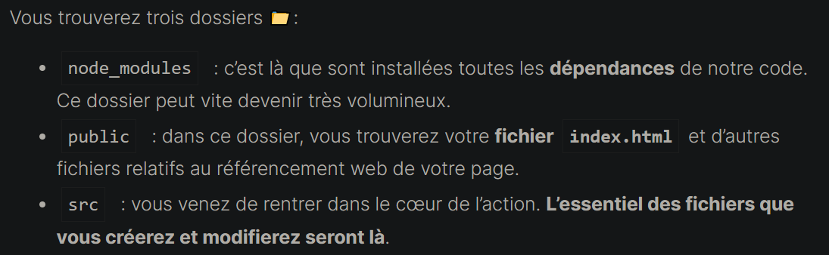

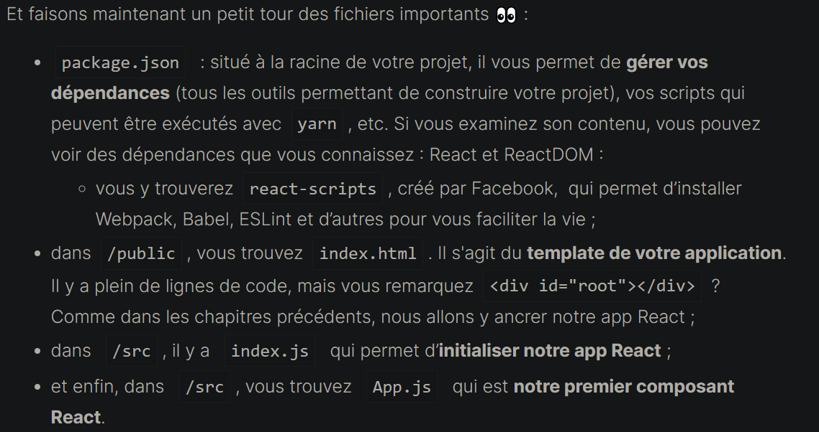

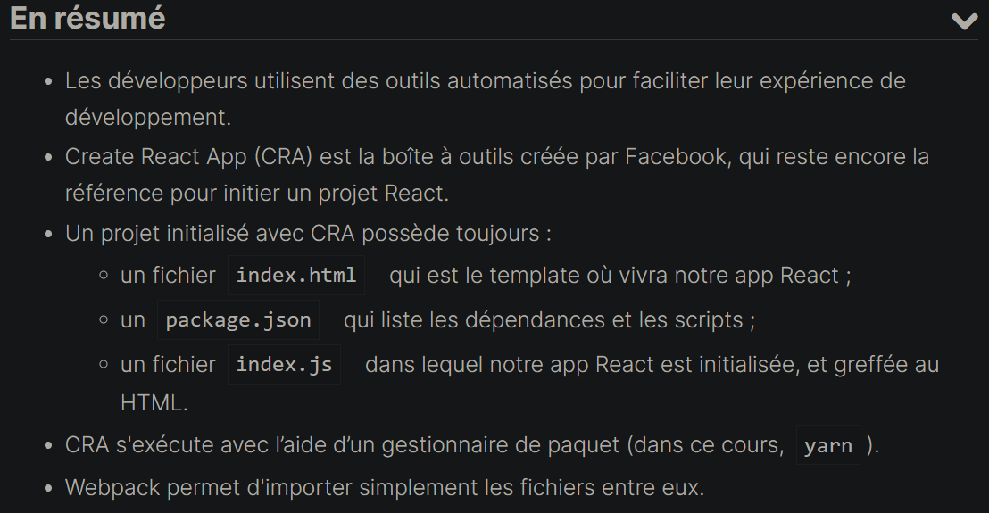

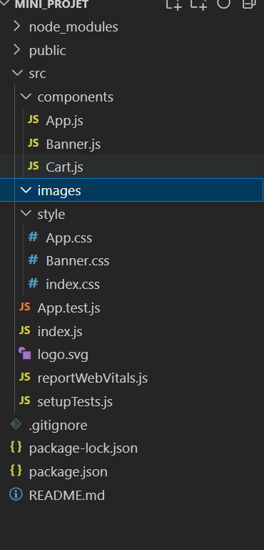

C’est le fichier App.js qui gère tous,

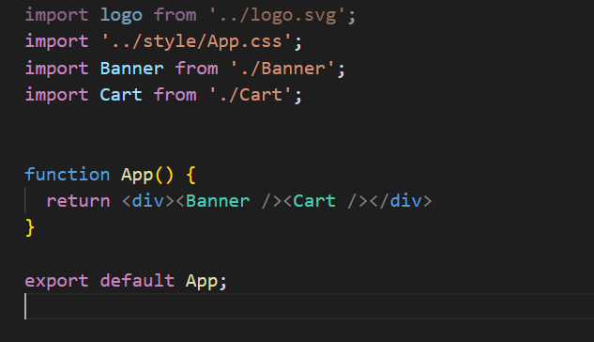

Dedans on met ce qu’on veut afficher ! et on importe les composants crées ailleurs.

On crée dans un dossier component les différents composants de notre application.

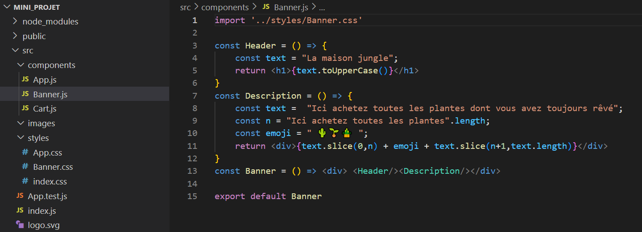

Pour ajouter du style CSS, il suffit d’import la page css dans la page js correspondante :

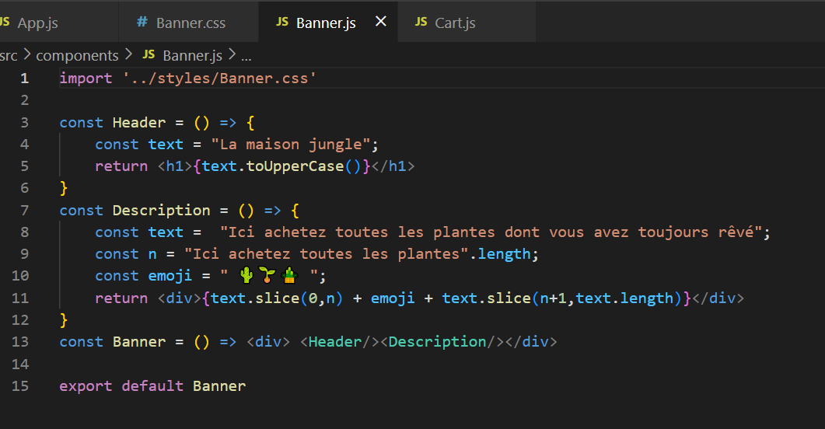

On peut utiliser l’attribut style qui permet d’ajouter du style directement sur la balise en question :

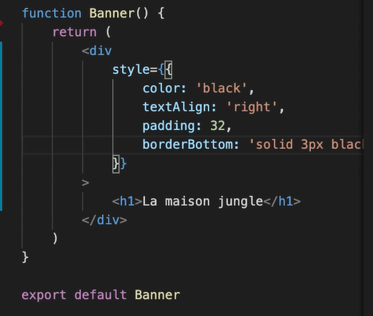

Pour les logins :

<https://www.flaticon.com/authors/pixel-perfect>

Pour ajouter une image :

On déclare en fait une variable logo à laquelle on assigne le contenu de notre image. Et on l’utilise dans un élément img

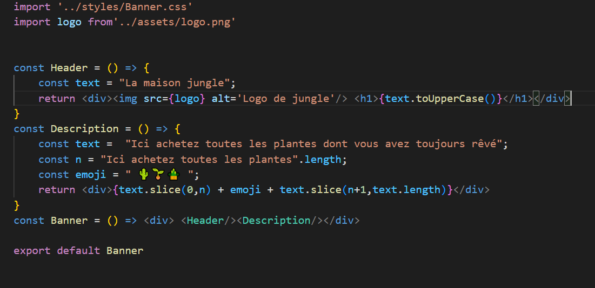

Si on veut ajouter du style à notre img, on lui affecte un className= ‘’ et on le change dans Banner.css

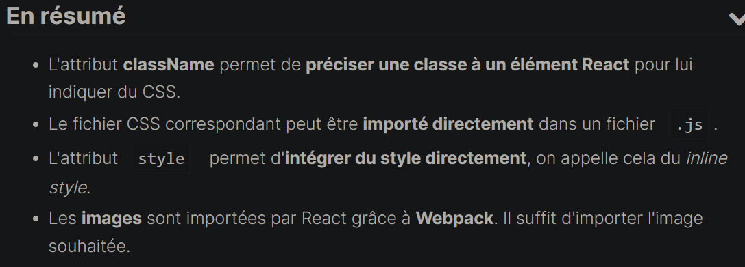

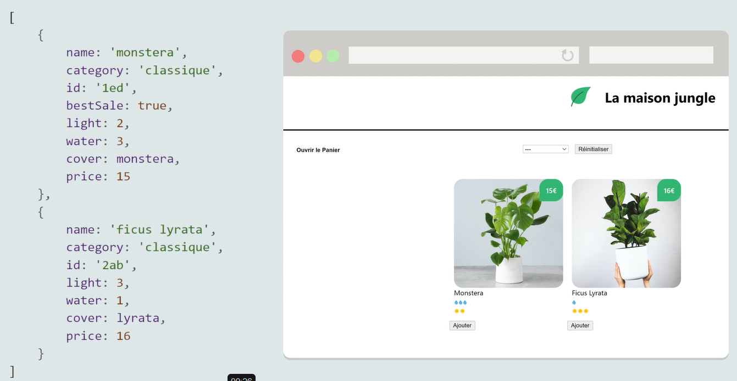

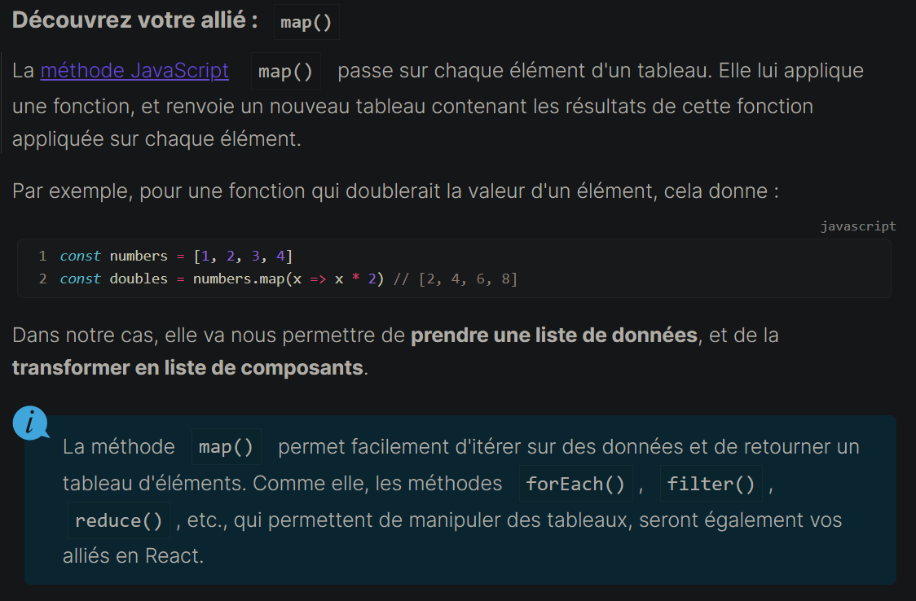

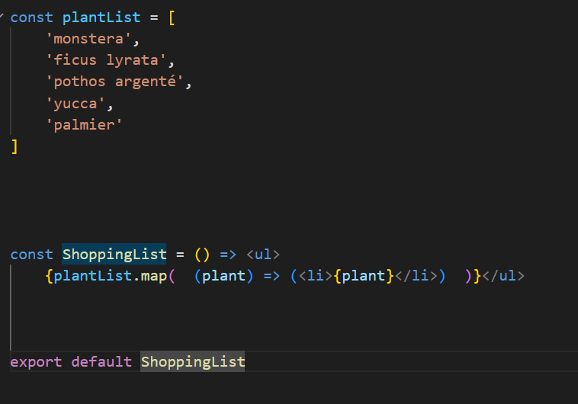

On affiche chaque élément dans une liste

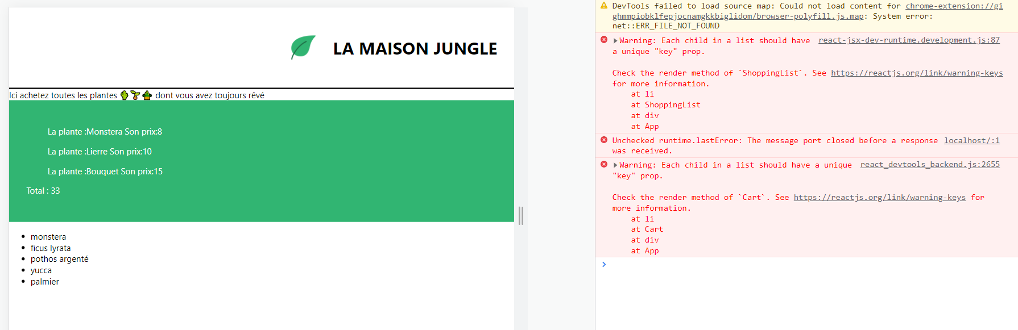

On a une erreur dans notre console !

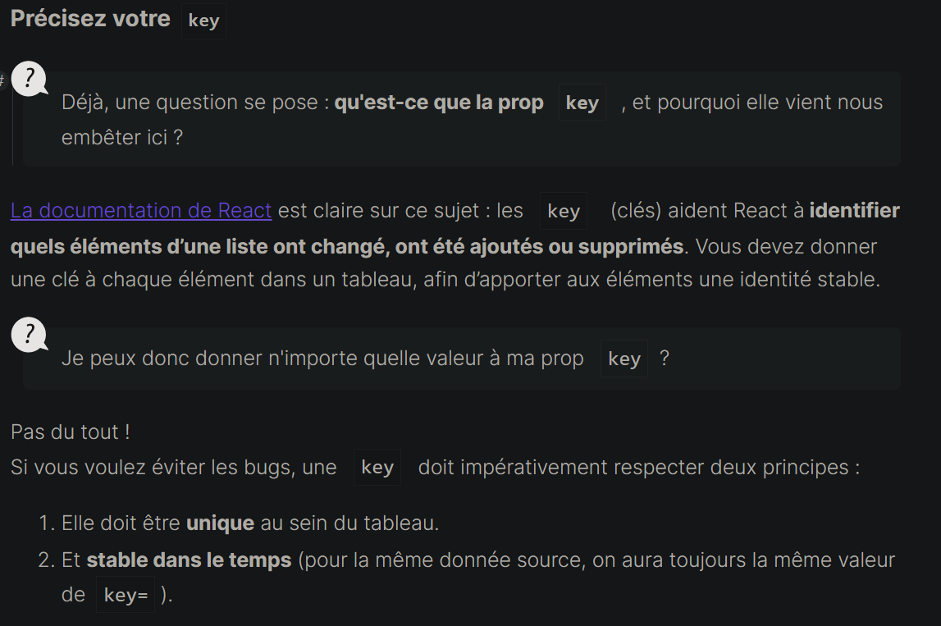

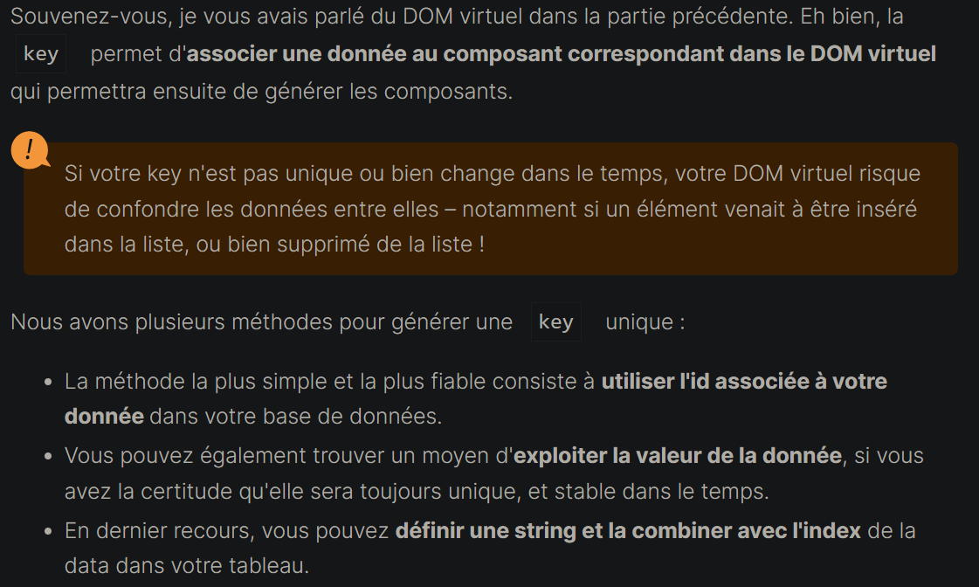

Donc pour chaque élément <li> on doit spécifier une key :

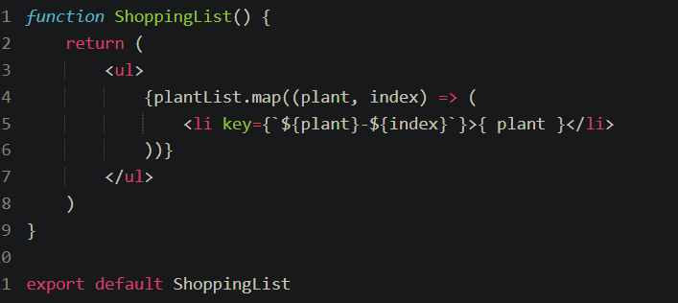

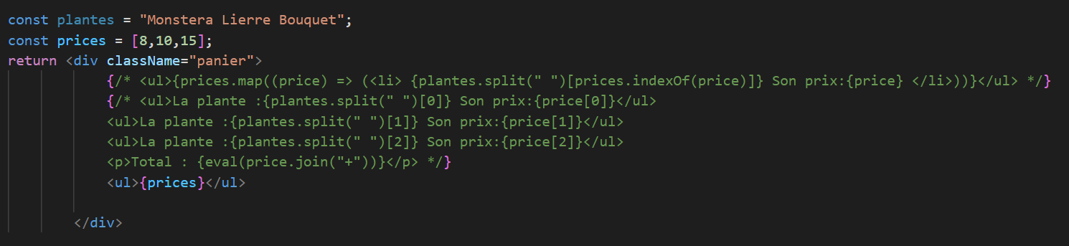

Permet d’afficher  les éléments du tableau un à coté de l’autre

Effectuer une boucle :

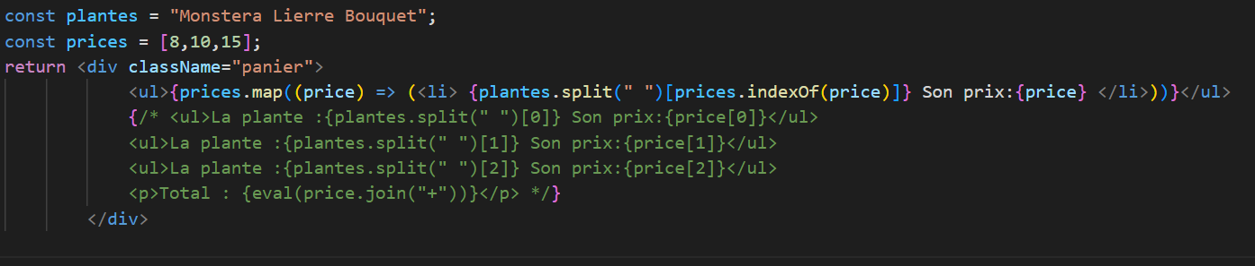

Prices.map return a table []

In this table, we take each element price of prices( 8, 10 ,15) and we put a <li> monstera Son prix 8</li>

Donc on aura un tableau de liste !

Prices devient :

Prices = [<li> monstera Son prix 8</li>, <li> lierre Son prix 10</li>,<li> bouquet Son prix 15</li>]

Et à la fin on return <ul>prices</ul>

On peut faire comme suit :

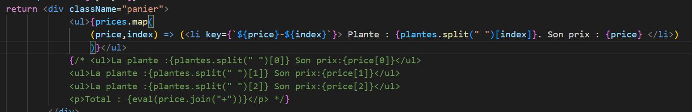

Il comprend automatiquement que l’index est l’indice de chaque élément price !

On peut stocker nos données dans un dossier ailleurs et faire appel à ses données :

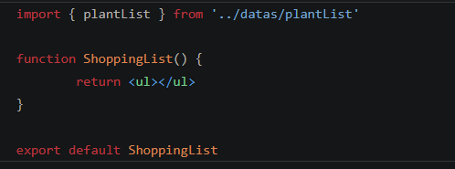

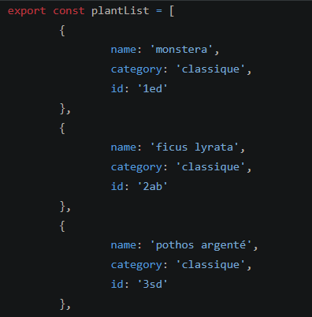

Récupérer et afficher des attributs depuis des données json.

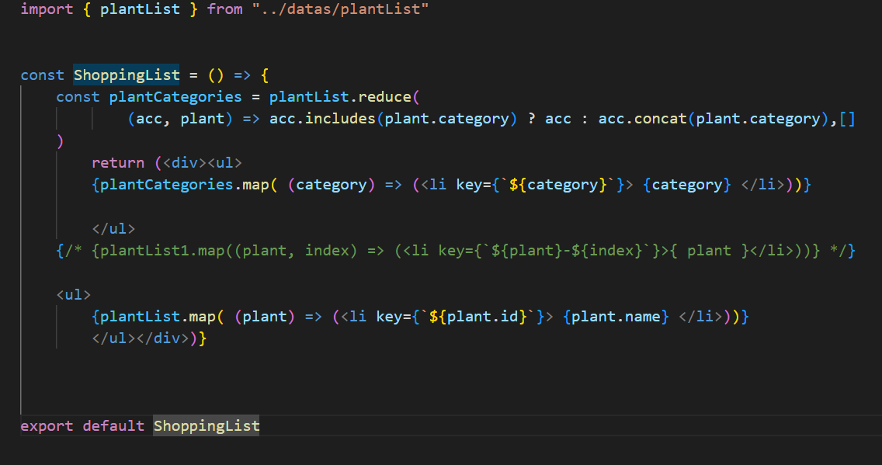

Vu qu’il n’y a que 3 catégories, on a envie d’avoir des valeurs uniques !



On applique le reduce sur plantList, et on stocke cela dans plantCategories. On prend le tableau acc, et on vérifié s’il une des catégories existent ? si oui on ne fait rien (acc) sinon on l’ajoute (acc.concat(plant.category))

Le tableau vide à la fin [] est la valeur initiale de acc ! donc acc initialement est un tableau vide, on peut jouer la valeur ainsi que le type de acc à l’aide de cet argument !

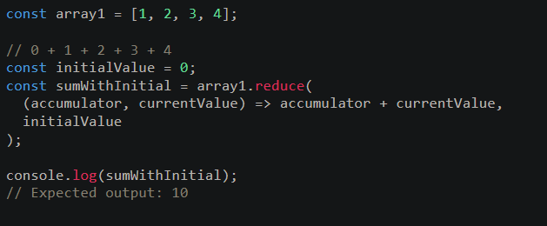

Créez des conditions dans le JSX

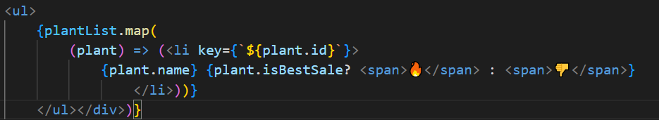

On vérifie si isBestSale est true ou false, et on affiche une icône accordingly !

Si on veut ajouter un élément à nos données json, on fait un map !



Pour chaque élément de notre donnée json [elt1,elt2,..]

On ajoute un attribue isBestSale !

We get :

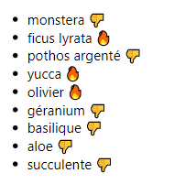

But i don’t want the thumbs down, kinda bad ! je change ma condition !

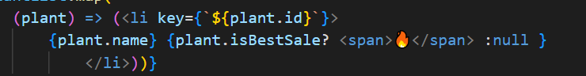

Résultat :

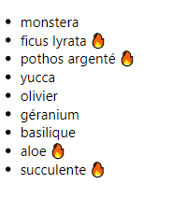

On enchaine les conditions !

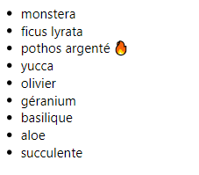

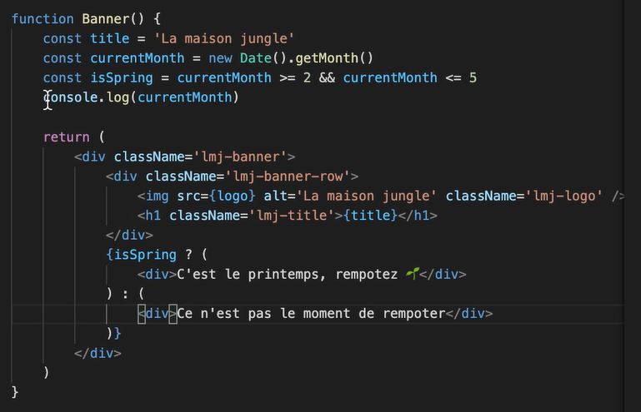

On vérifie si on est en spring, si oui on affiche une div sinon on affiche une autre !

Sinon on stock nos conditions/return dans une const:

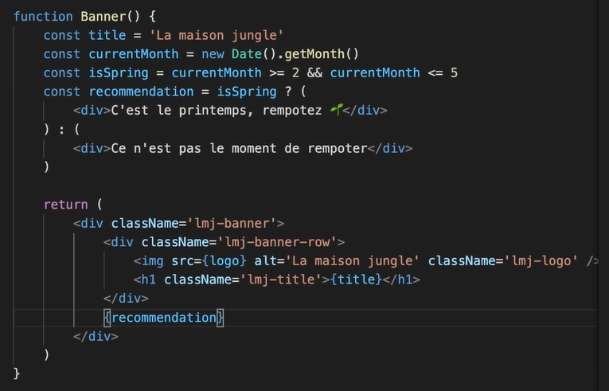

On ajoute un attribut isSpecialOffer pour indique le cas où solde :

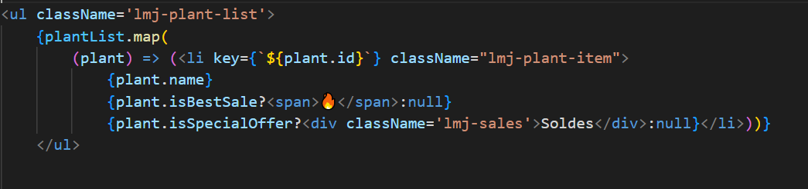

Avec un peu de css on trouve :

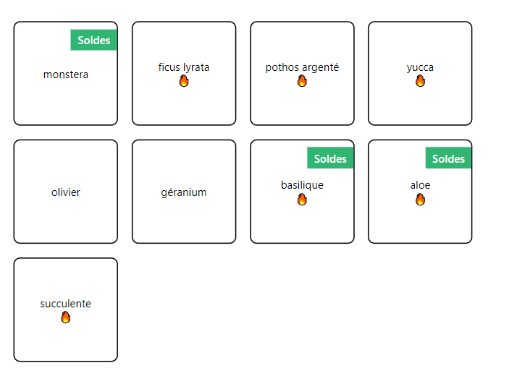

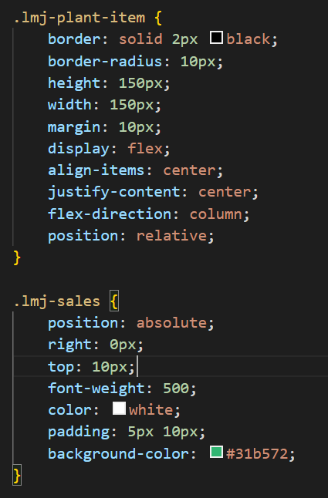la div soldes suit la div parent !!

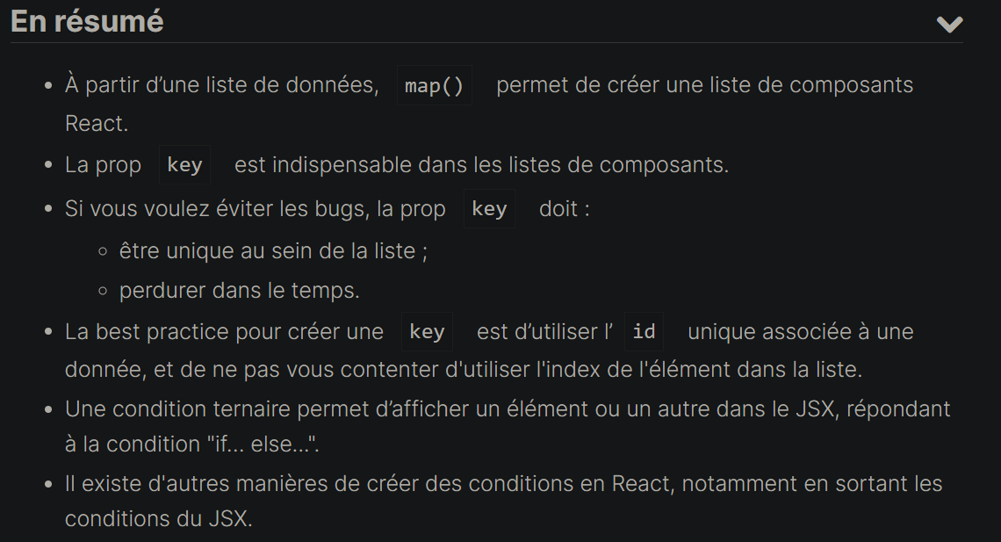

PROPS :

C’est ce qui permet de rendre nos composants réutilisables, on passe un argument par exemple scaleValue à notre composant qu’on récupère à l’aide de props.scaleValue, et ce qui permet d’avoir un scaleValue différent pour chaque plant et du coup un affichage différent !

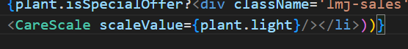

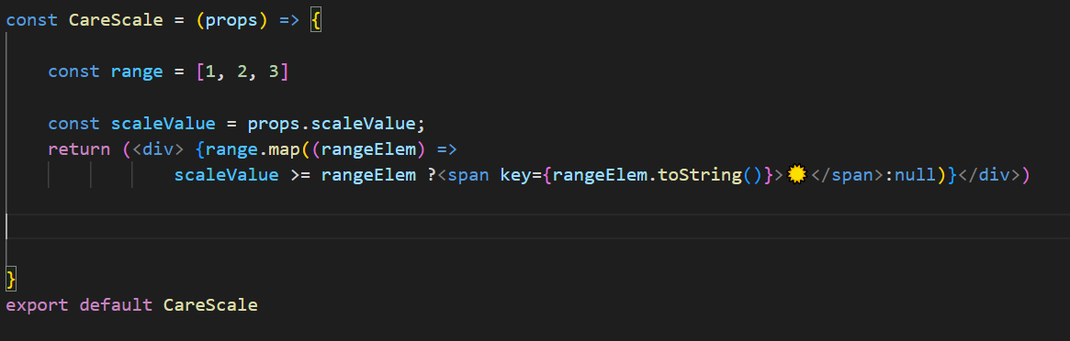

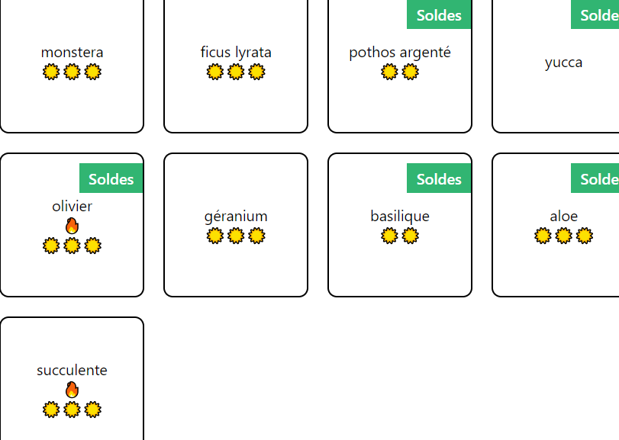

Si je veux ajouter 2 composants un pour soleil et l’autre pour l’eau !!

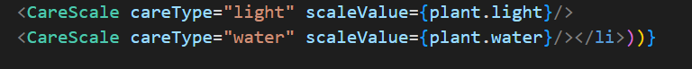

On devra traiter le type aussi !

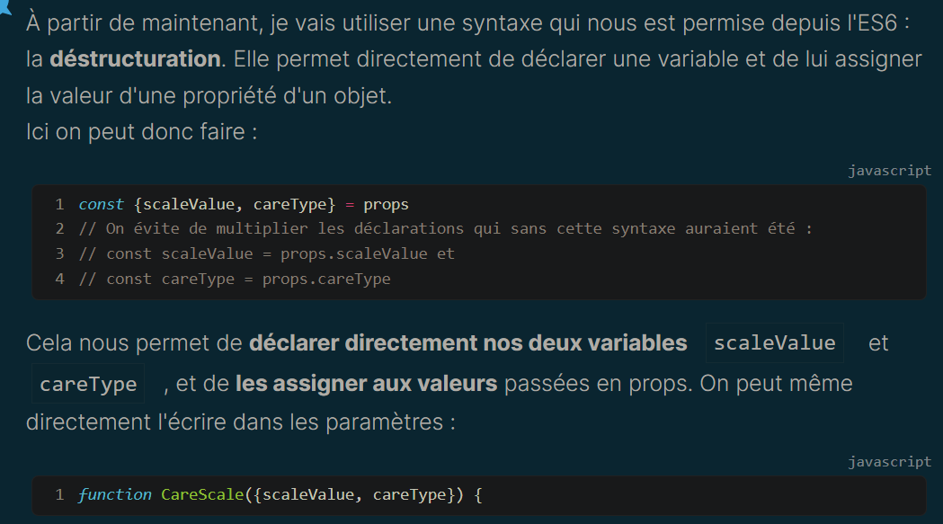

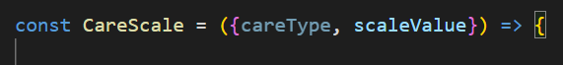

Cela est équivalent à :

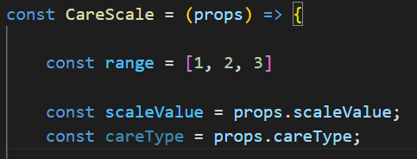

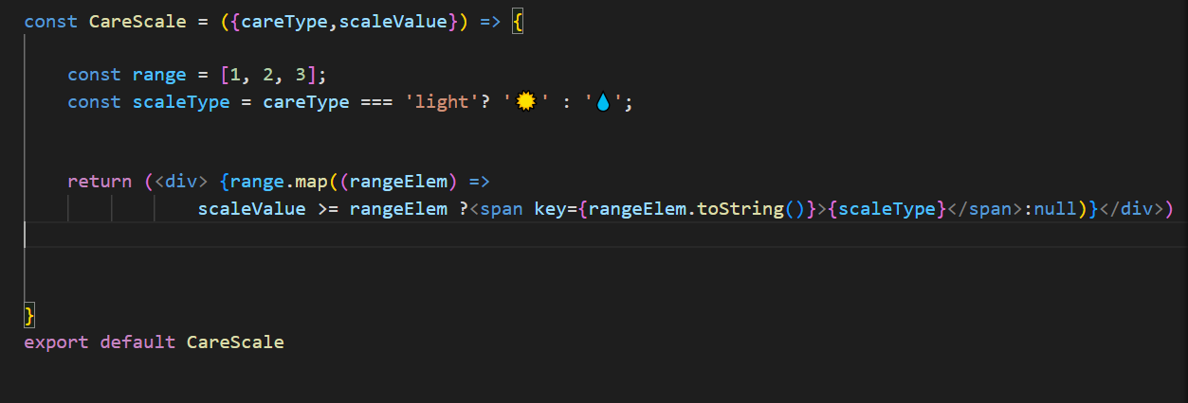

Résultat :

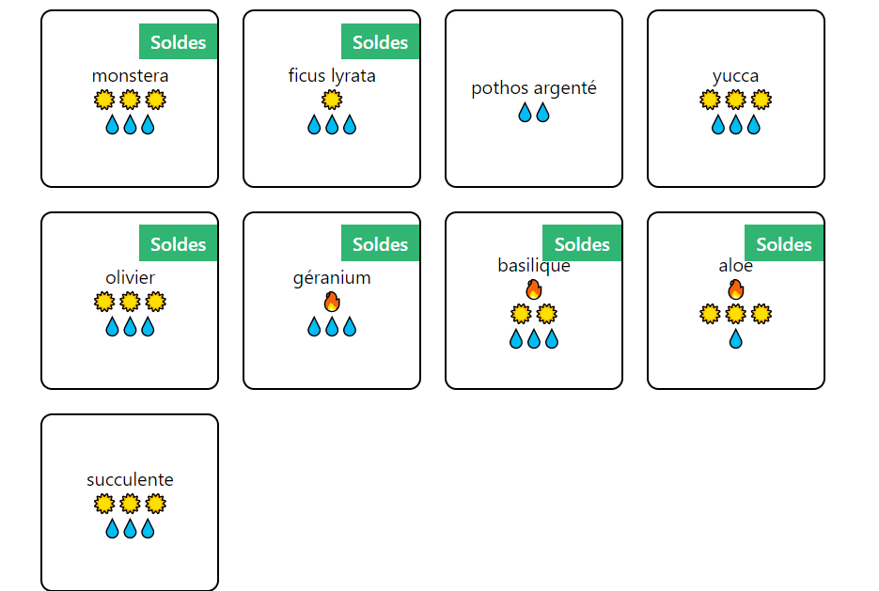

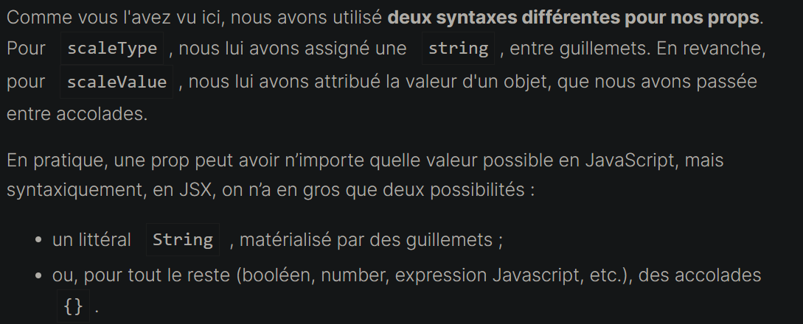

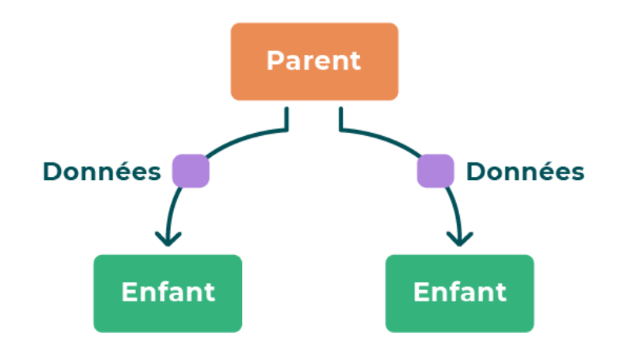

Parent/enfant :

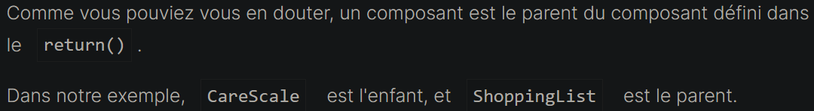

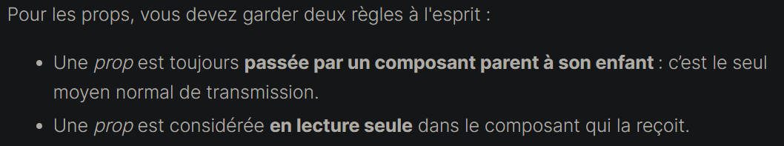

Un enfant ne peut pas modifier une prop !

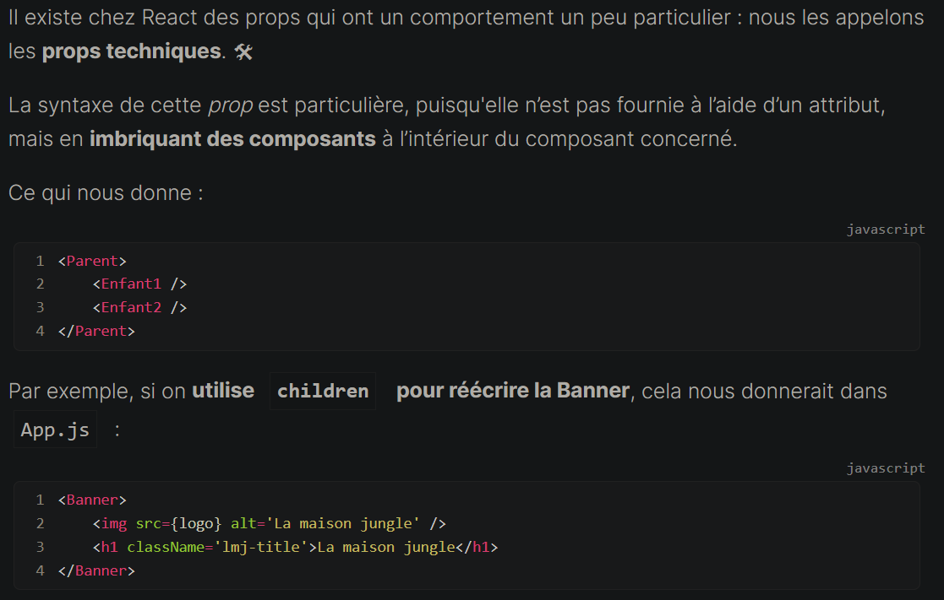

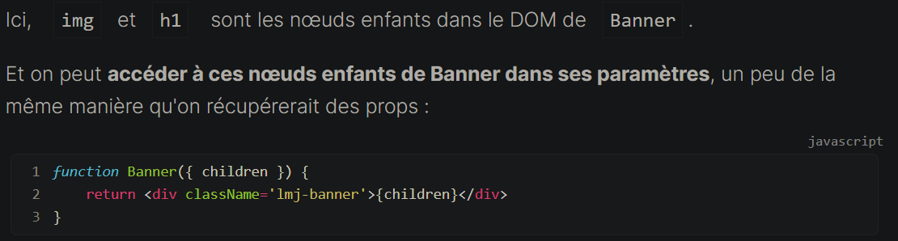

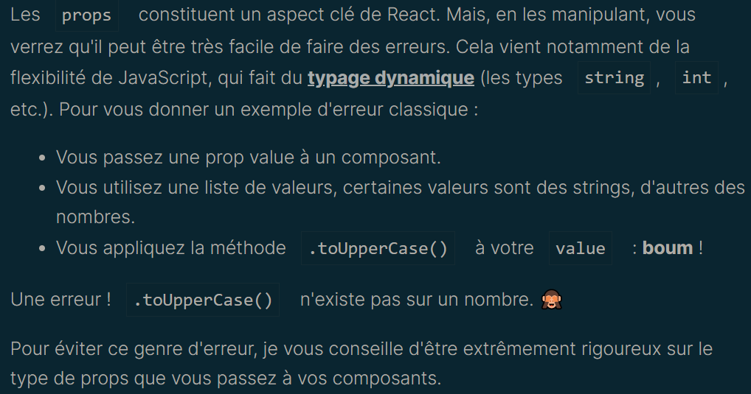

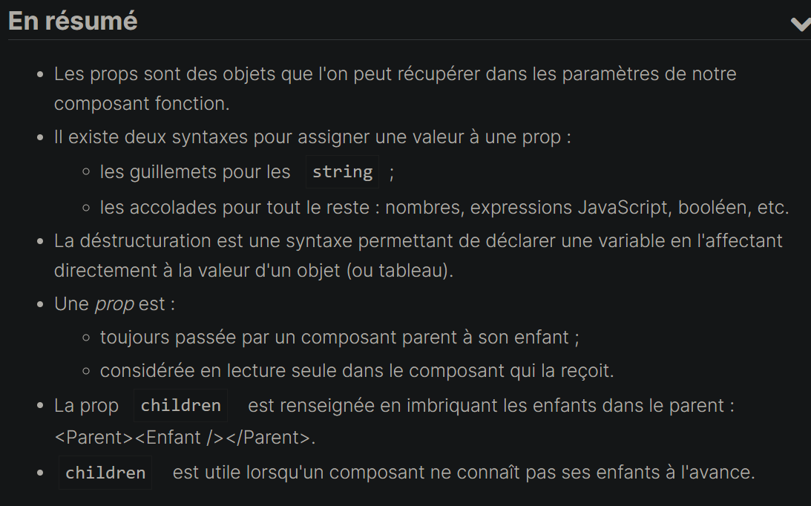

Les événements en React :

La syntaxe !

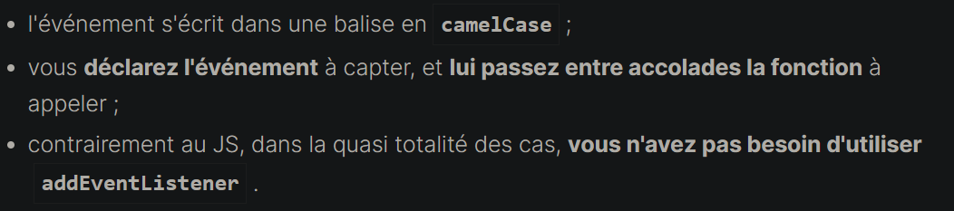

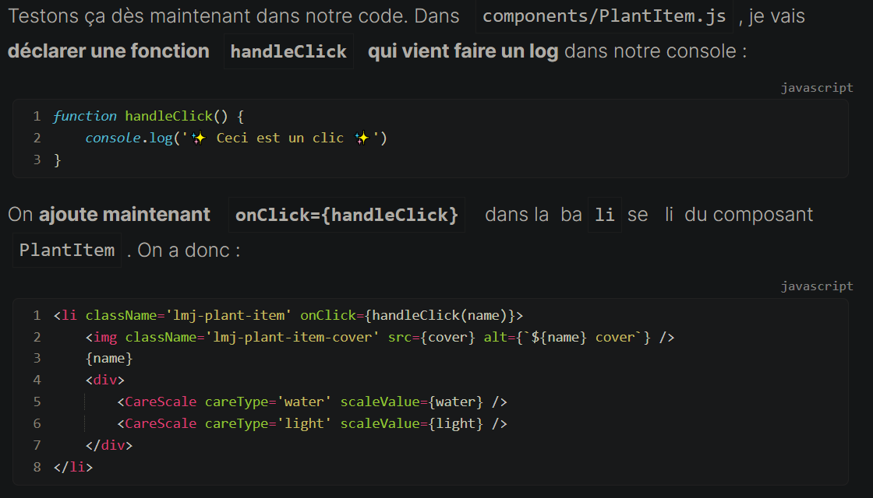

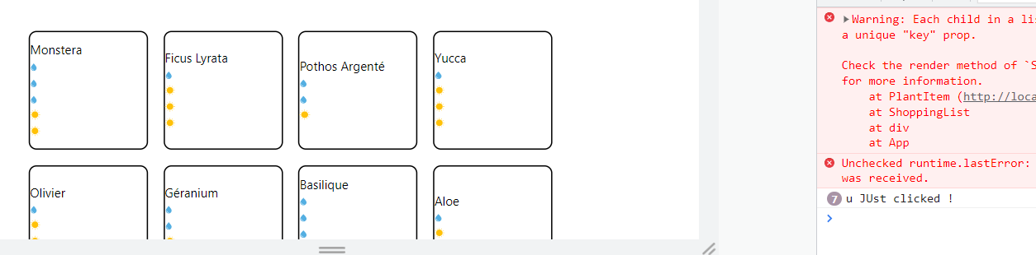

Je peux changer l’événement pour qu’il print le nom de l’arbre en question !

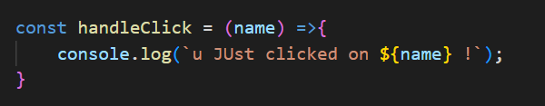



Doesn’t work as intended !

Car react passe par défaut un objet !

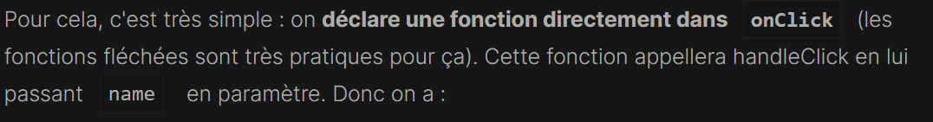



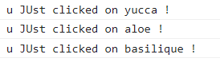

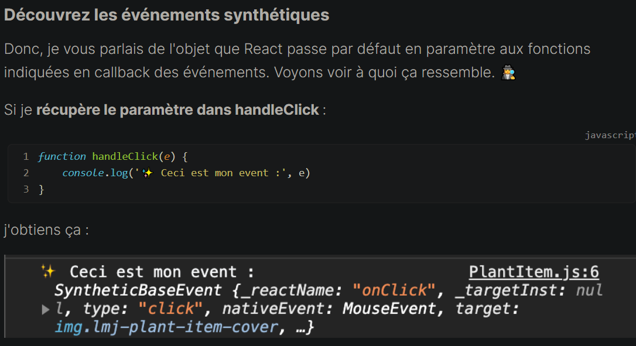

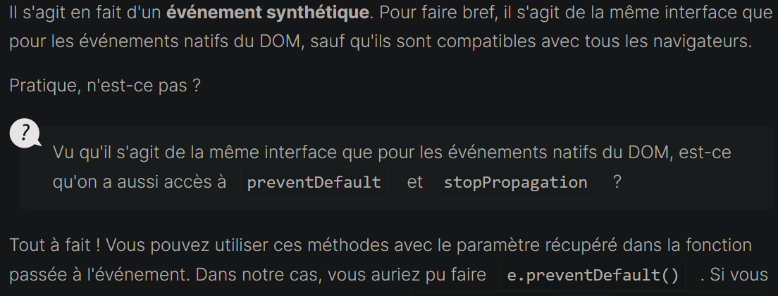

Création des formulaires !

Le state local !

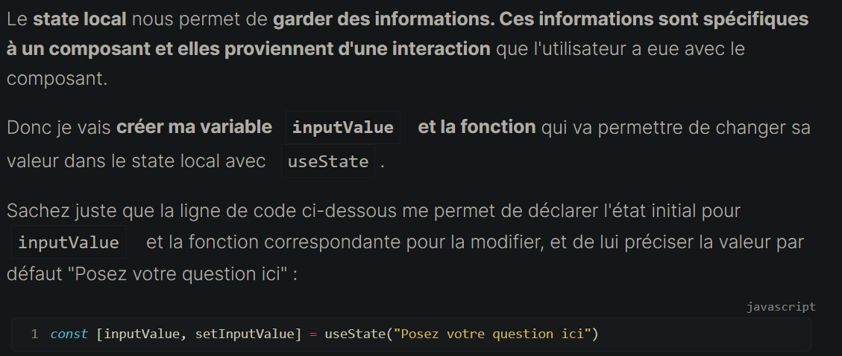

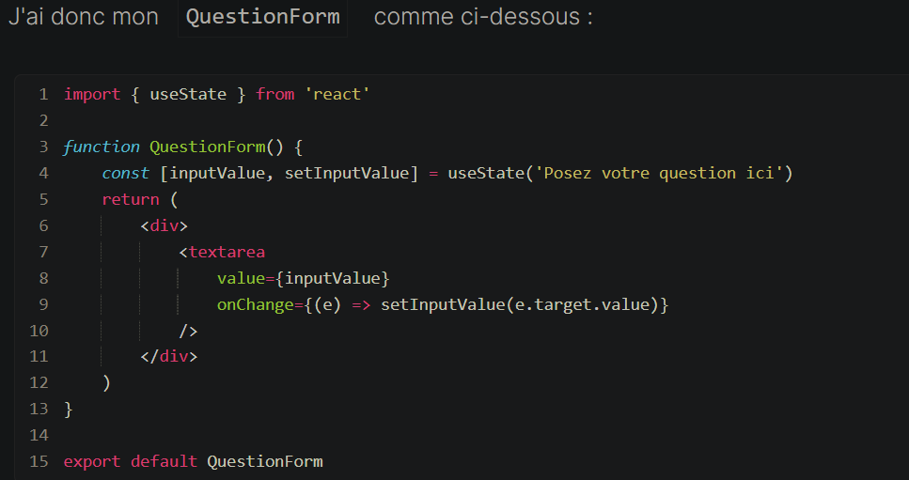



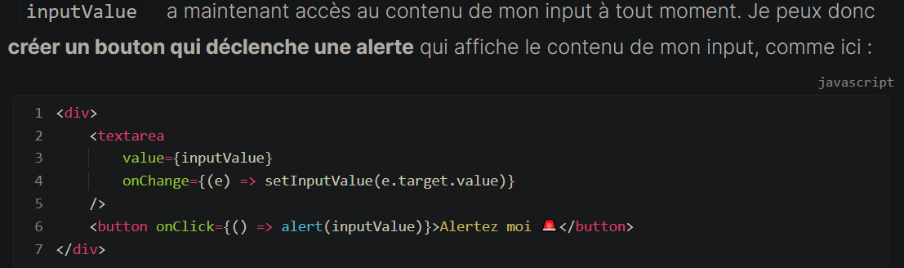

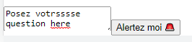

En cliquant sur le bouton, un message d’alerte s’affiche avec le contenu inputValue :

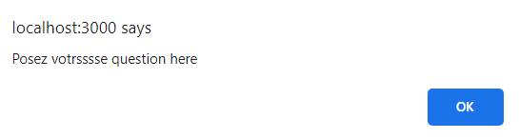

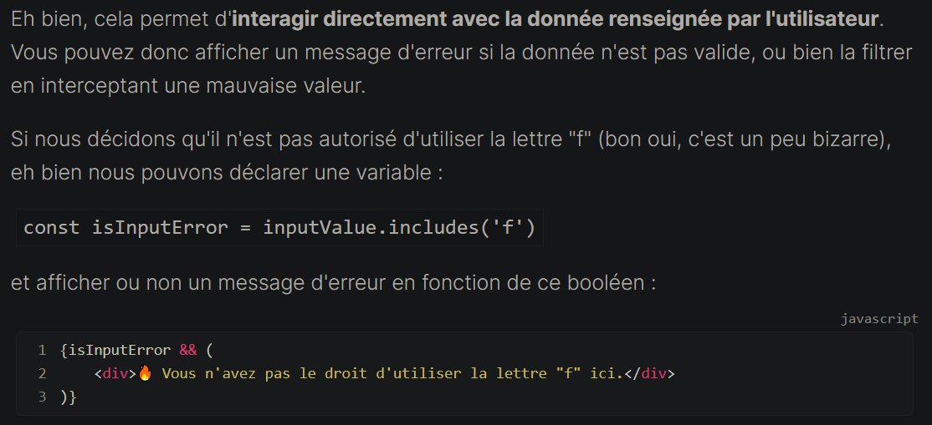

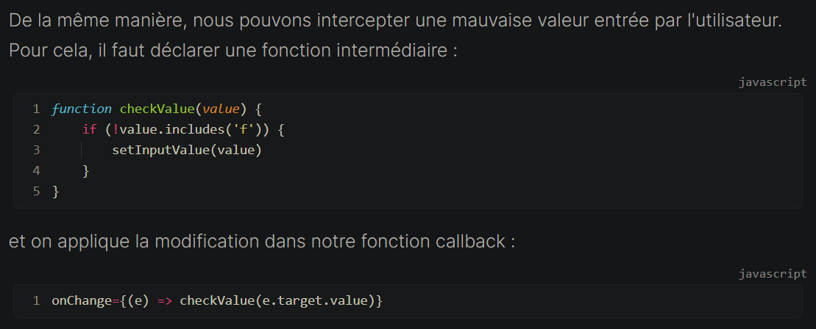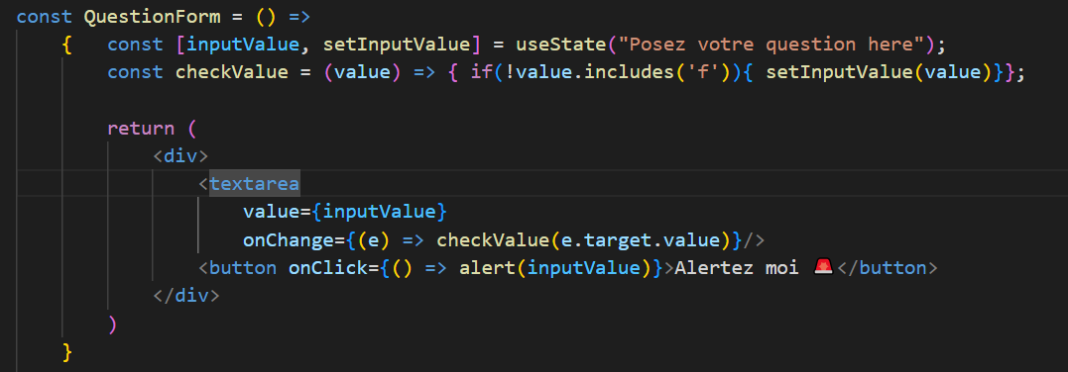

On essaie d’écrire le f dans 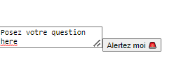mais on ne peut pas !

<https://react-hook-form.com/>

Checking the email !

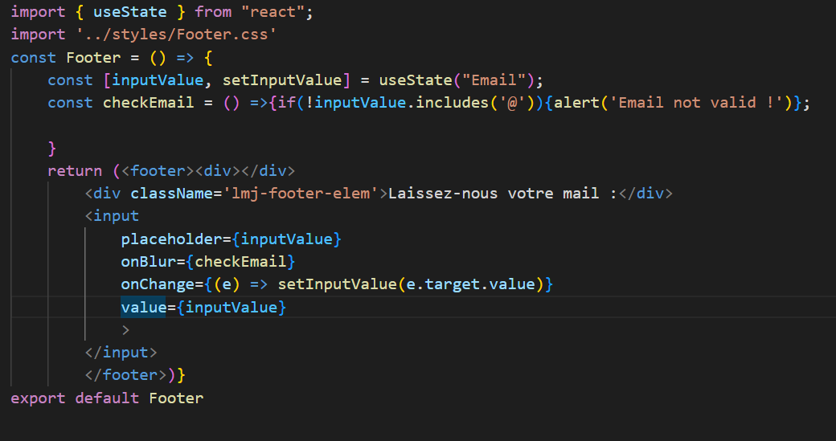

No @ we have an alert

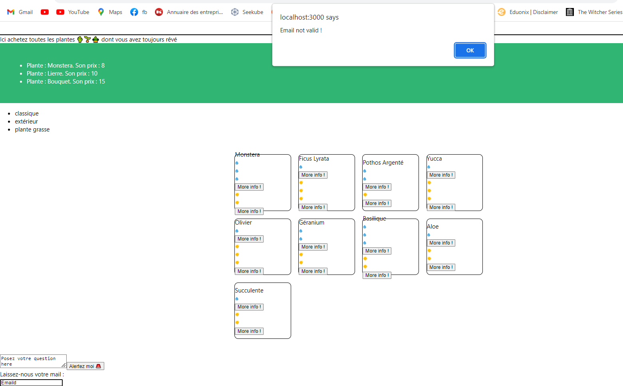

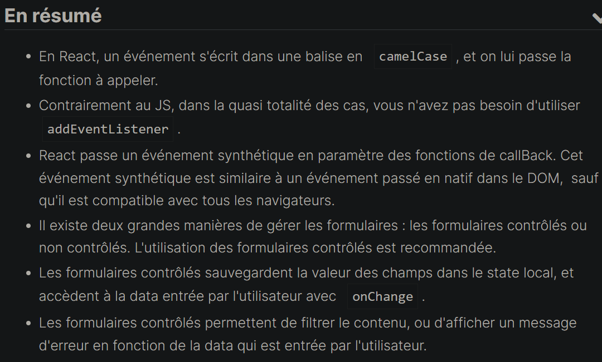

State local :

Permet de préserver les données qu’un utilisateur va renseigner !

Il est présent à l’intérieur d’un composant et garde sa valeur, même si l’app se re-render. C’est stateful.

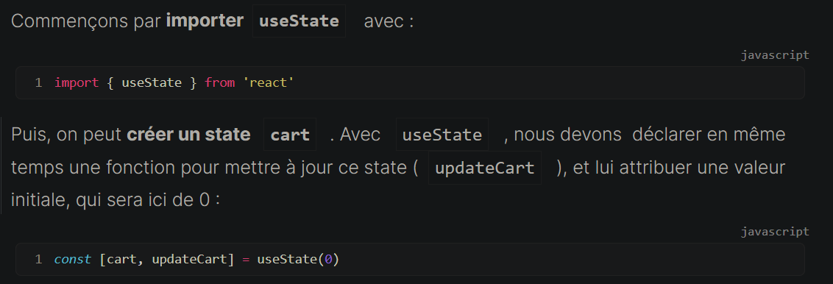

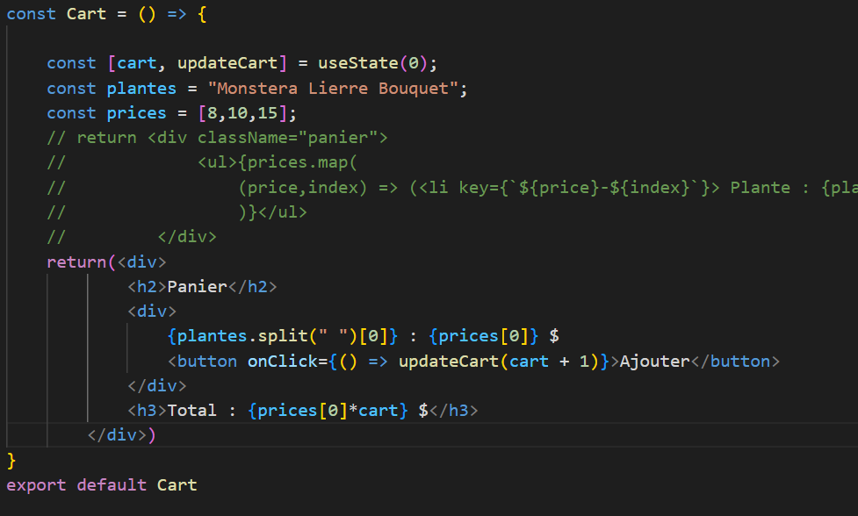

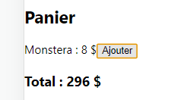

UseState est un hook qui permet d’ajouter le state local React à des compostans fonctions !

Un hook est une fonction qui permet de se brancher (to hook up) sur des fonctionnalités React.

Un deuxième hook est le useEffect

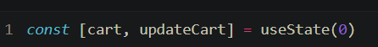

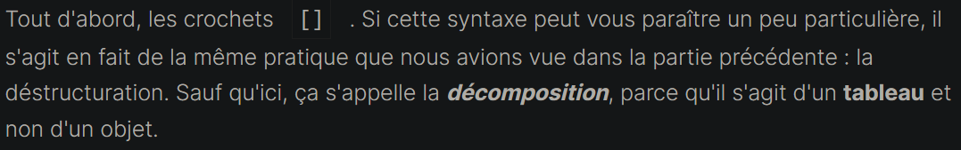

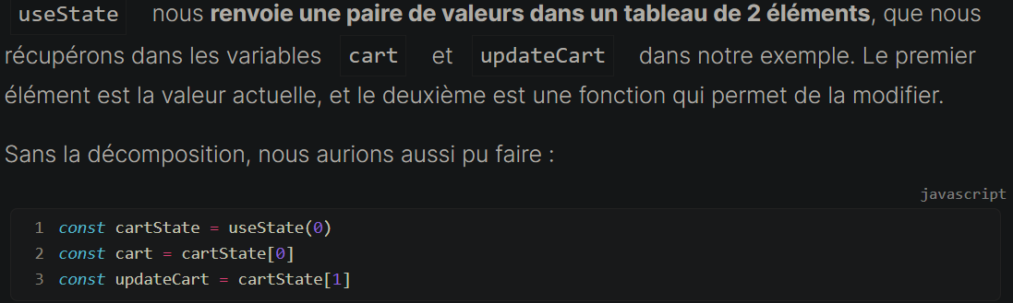

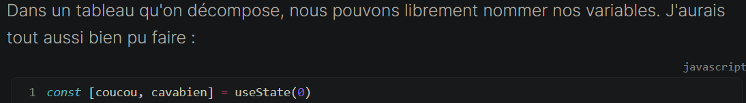

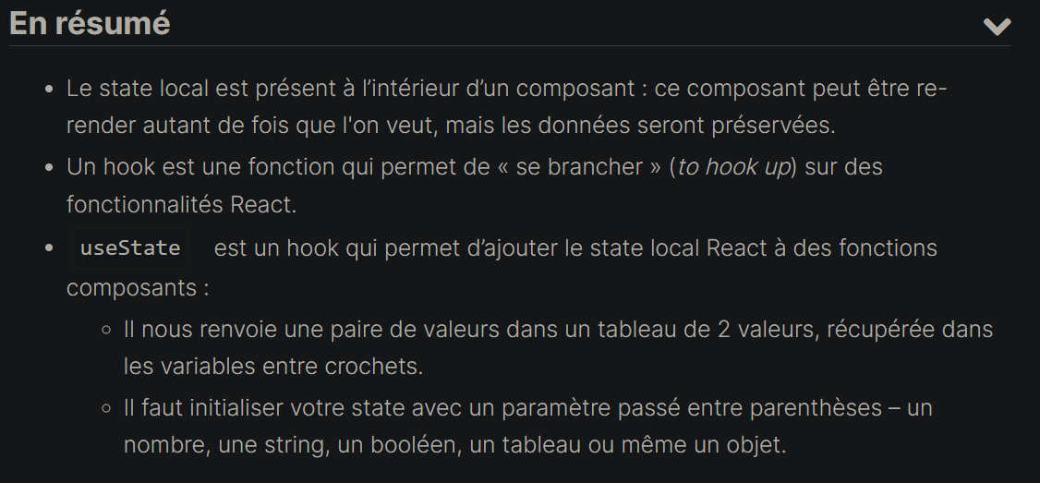

Profitez du state pour manipuler plusieurs composants !

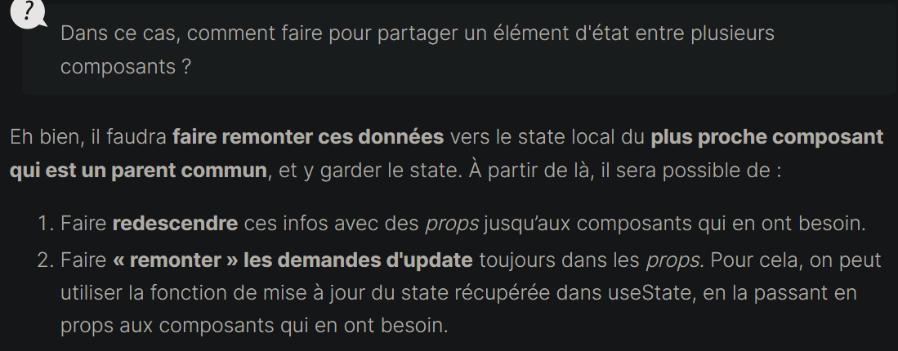

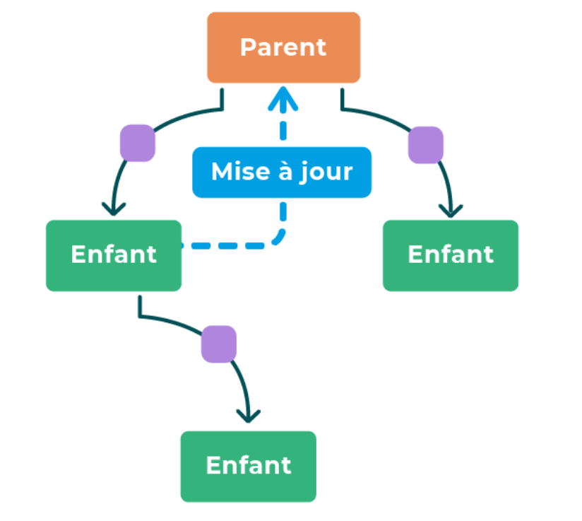

App.js c’est le composant parent de cart.js et shopping.js dans je fais remonter mon usestate cart depuis cart.js vers app.js pourque après shopping.js puisse utiliser le même usestate.

Je passe cart et updatecart en props



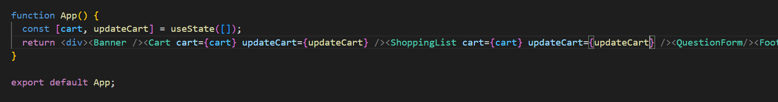

Je récupère les props dans cart.js à l’aide de la déstructuration

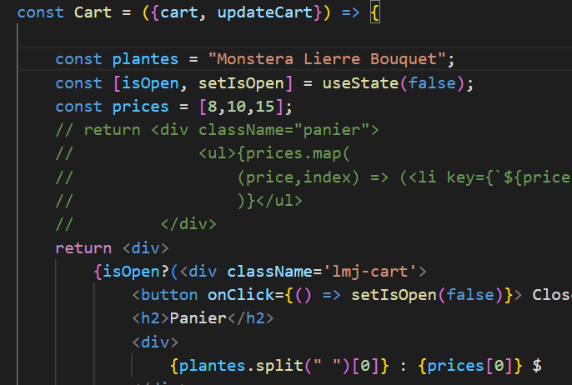

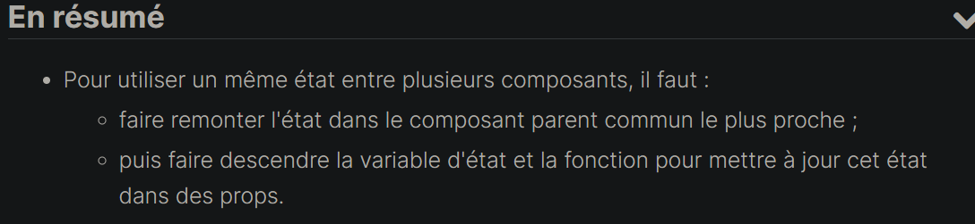

Pour afficher les plantes selon un filter !!,

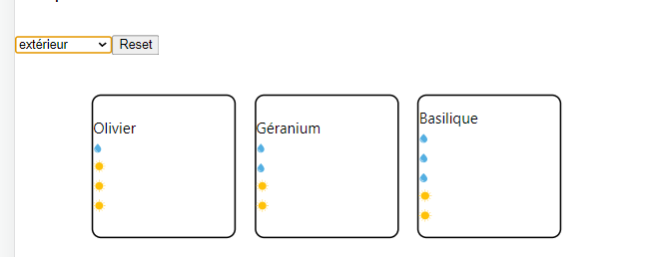 On

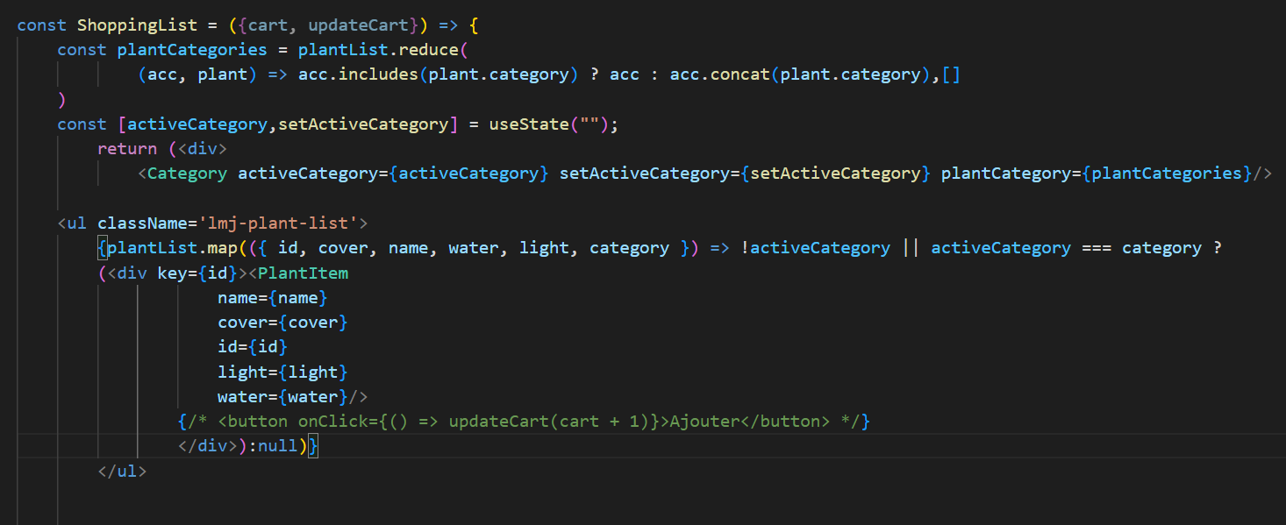

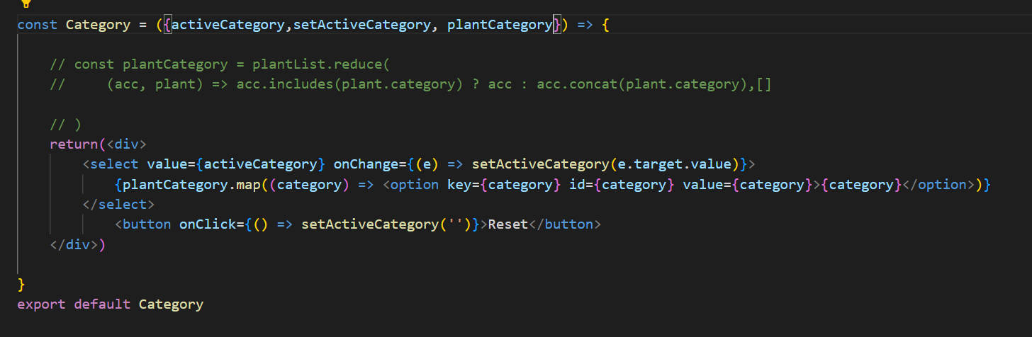



C’est là où on dit quand on select une catégorie on change la valeur de activeCategory à la valeur choisie !

Et après on fait un test 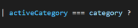

Pour vérifier la catégorie des plantes avant l’affichage,  le non active Category est là juste pour afficher des éléments au départ.

Déclenchez des effets avec useEffect !

useEffect nous permet d’effectuer une action à un moment donné du cycle de vie de nos composants !

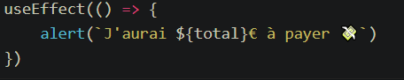

Précisez quand déclencher cet effet avec le tableau de dépendances :

Il correspond au deuxième paramètre passé à useEffect !



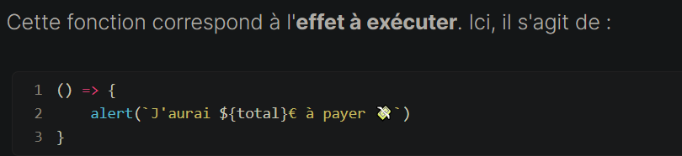

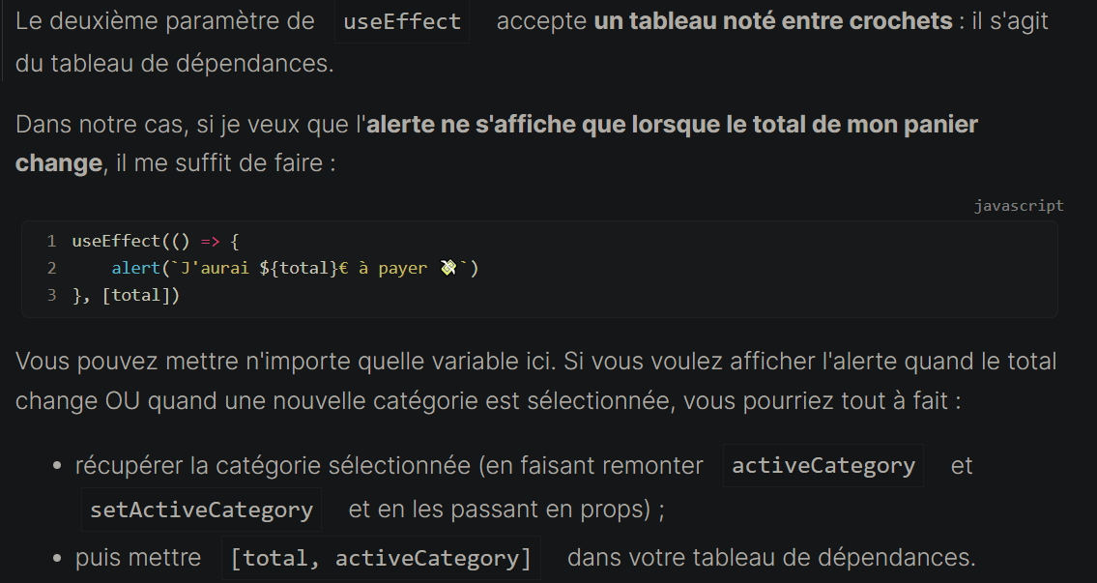

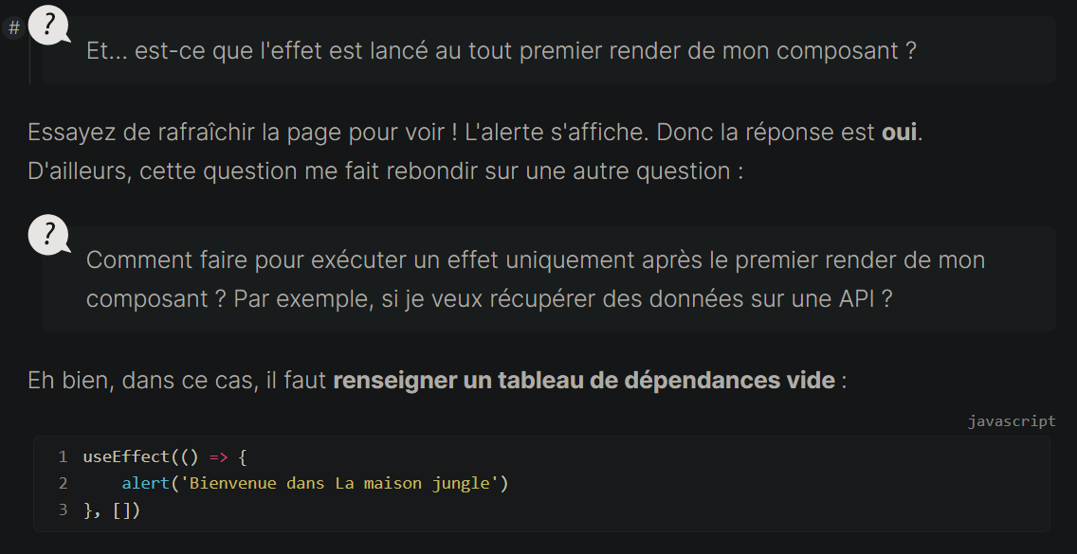

Si on ne met pas de tableau de dépendances, l’effet sera appelé à chaque render du composant correspondant, si on ajoute un tableau de dépendances, l’effet ne sera appelé que lors du render de l’élément concerné .

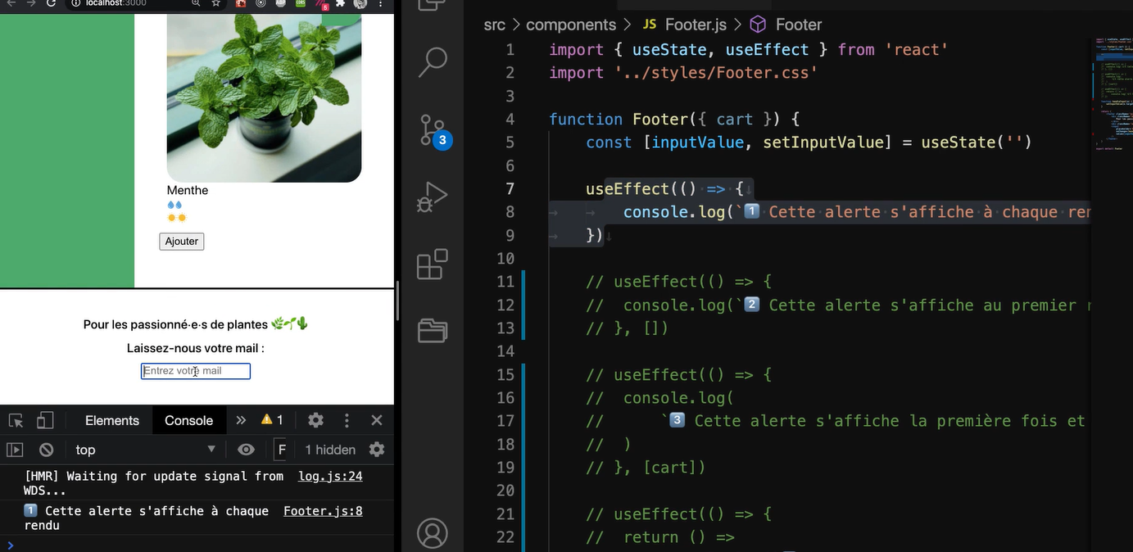

Premier exemple, où on ne spécifie pas un tableau de dépendances ! on voit que déjà l’effet est appelé au premier render (l’affichage de la page), 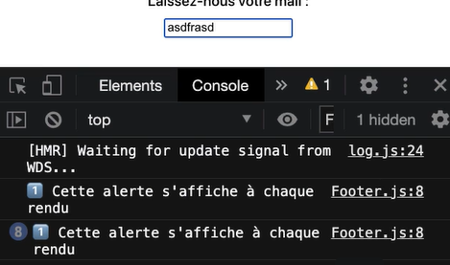

En changeant l’input, on remarque que de même l’effet se déclenche.

Si je passe un tableau de dépendances vide, l’alerte s’affichera seulement dans le permier render du composant. Même si on change l’input, on ne voit rien dans la console !

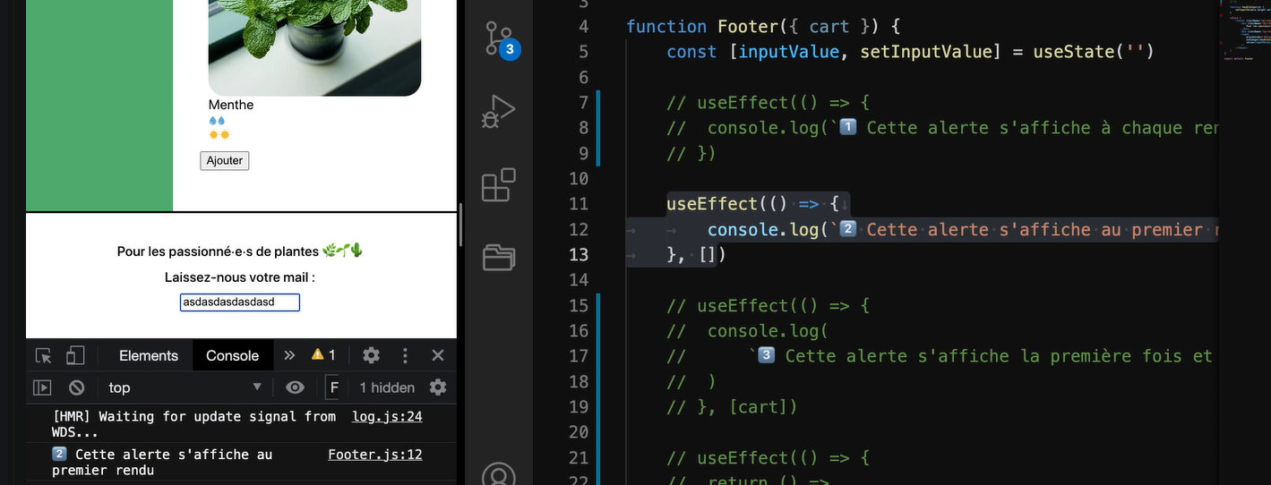

3eme cas

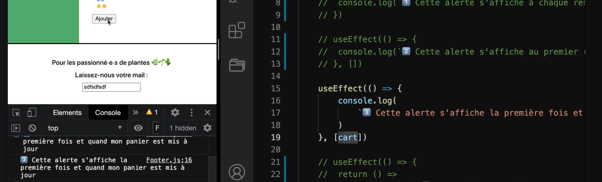

L’alerte s’affiche au premier render de la page, ainsi que quand le carte sera mis a jour, quand on tape dans input pas d’alerte mais quand on change notre panier une alerte s’affiche !

Cas4

Déclencher un effet quand notre composant est retiré du dom :la syntaxe est de retourner une fonction !

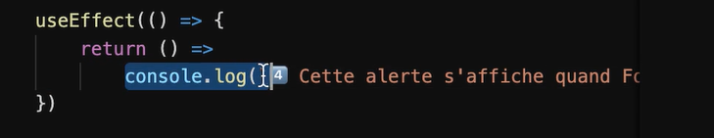

Faut d’abord implémenter la logique qui retire notre composant (on le cache à l’aide d’une variable usestate et on vérifie si true on return la page sinon rien)!



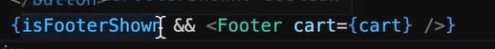

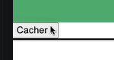en cliquant dessus l’effet se déclenche !

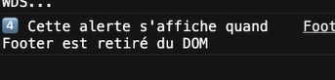

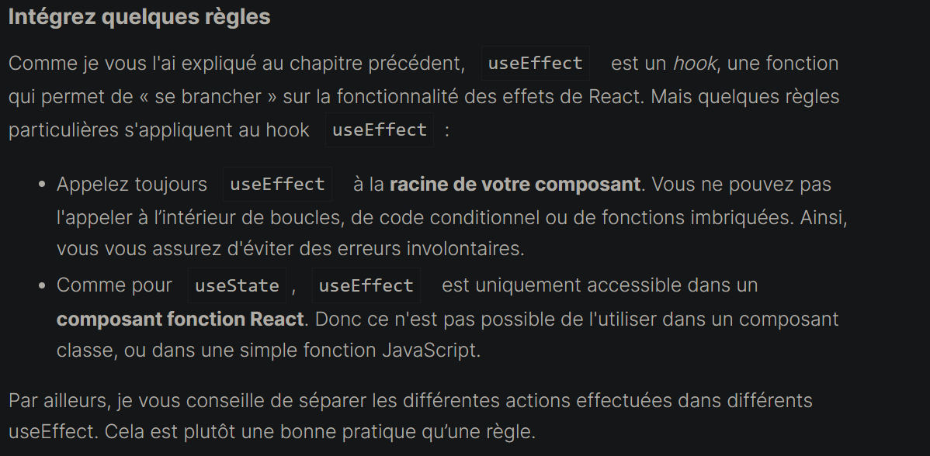

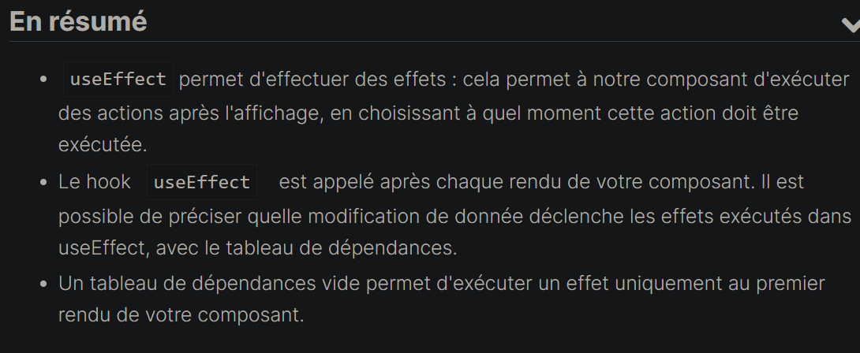

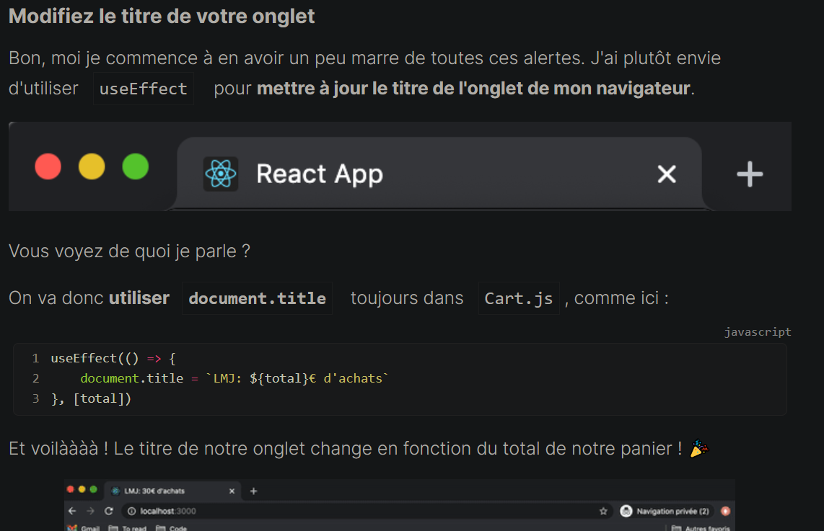

Récupérer les données depuis localStorage

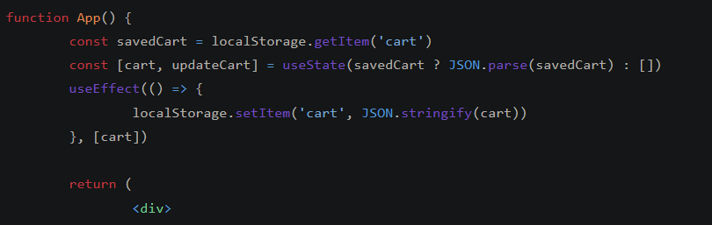

REACT CONTEXT :

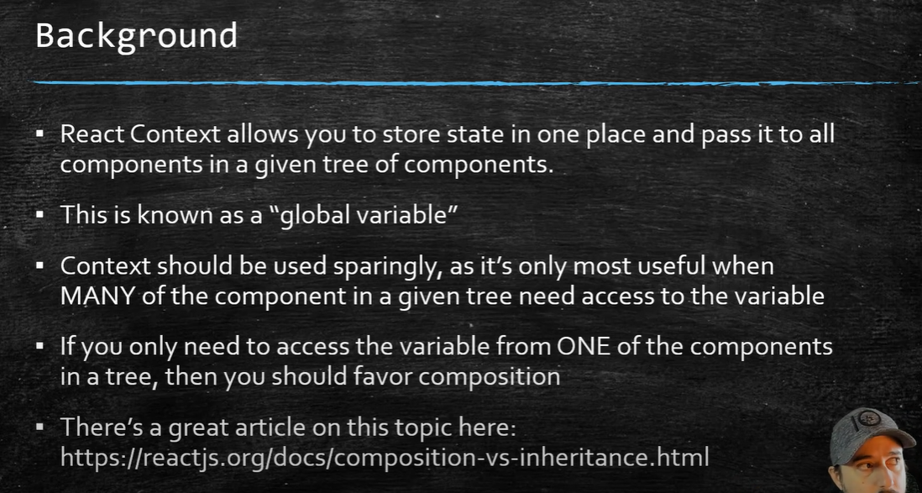

Switch case react !

